Троицкий АТК – филиал МГТУ ГА

МЕТОДИЧЕСКОЕ ПОСОБИЕ

КОМПЬЮТЕРНАЯ ГРАФИКА
(курс лекций)

предназначено для студентов очного обучения специальности 25.02.01 Техническая эксплуатация летательных аппаратов и двигателей

г. Троицк, 2018г.

Рассмотрено
на заседании ЦК КТЭЛА
протокол
от « » _________ 2018г
Председатель Локтионов С.М.

Чувакова А.Г., МЕТОДИЧЕСКОЕ ПОСОБИЕ «КОМПЬЮТЕРНАЯ ГРАФИКА» (курс лекций) предназначено для студентов очного обучения специальности 25.02.01 Техническая эксплуатация летательных аппаратов и двигателей

Составители:

Чувакова А.Г. - преподаватель высшей квалификационной категории ТАТК-филиала ФГБОУ ВО МГТУ ГА.

Содержание

Введение……………………………………………………………………….. | 3
Лекция 1. Общие сведения о КОМПАС-ГРАФИК……………………………….. 4
Лекция 2. Основные команды КОМПАС-ГРАФИК……………………………… 23
Лекция 3. Команды оформления конструкторских документов и команды
редактирования………………………………………………………….. 35
Лекция 4. Возможности параметризации в системе КОМПАС-ГРАФИК……… 55
Лекция 5. Моделирование трехмерных объектов………………………………… 64
Лекция 6. Создание ассоциативного чертежа в КОМПАС-3D…………………... 76
Лекция 7. Редактирование моделей. Специальные компьютерные технологии
моделирования в КОМПАС-3D………………………………………... 82
Лекция 8. Моделирование сборочных единиц в КОМПАС-3D…………………. 92
Список литературы……………………………………………………… 104

ВВЕДЕНИЕ

Компьютерная графика – специальная область информатики, изучающая методы и средства создания хранения и обработки изображений с помощью программно – аппаратных вычислительных комплексов. Переход на машинное проектирование позволяет существенно сократить сроки и качество разработки конструкторской документации.
Учебное пособие «Курс лекций по компьютерной графике» предназначено для использования курсантами Троицкого авиационного технического колледжа, обучающихся по специальности 25.02.01 «Техническая эксплуатация летательных аппаратов и двигателей» при изучении дисциплины «Компьютерная графика».
В пособии приведены общие сведения о компьютерной программе КОМПАС – ГРАФИК. Простой и понятный интерфейс этой программы удачно сочетается с гибкостью профессиональной системы при построении, удалении объектов чертежа, наборе текста по ГОСТ, простановке размеров всех типов, допусков формы и расположения поверхностей и т.д., выполнения действий, необходимых для оформления чертежей, схем и плакатов.
Также в пособии рассматриваются основные приемы трехмерного моделирования деталей и сборочных единиц в системе КОМПАС – 3D с получением комплекта документов: сборочных чертежей, рабочих чертежей и спецификаций.
Данное пособие может быть использовано курсантами при выполнении курсовых работ по специальным дисциплинам, а также при выполнении дипломных работ.

Лекция 1

ОБЩИЕ СВЕДЕНИЯ О КОМПАС-ГРАФИК

Графический редактор К О М П А С – Г Р А Ф И К (КОМПлекс Авто- матизированных Систем) разработан в конце 80-х годов компанией АСКОН (Санкт-Петербург) и предназначен для создания конструкторских документов в соответствии с ГОСТами ЕСКД.
В КОМПАС – ГРАФИК возможны любые самые сложные геометриче- ские построения на плоскости. Для удобства можно использовать локальные системы координат и разномасштабную сетку. Обеспечен динамический вызов объективных привязок, а также измерение любых геометрических параметров на чертеже. Реализована простановка всех типов размеров, автоматизированная простановка предельных отклонений (допусков), подбор квалитета по задан- ным предельным отклонениям. Для оформления чертежа приведены все виды шероховатости, линии выноски, обозначения базы и отклонения формы, линии разреза и сечения, стрелки направления взгляда. Пользователь обеспечен всеми необходимыми инструментами для быстрого редактирования чертежа.
Помимо КОМПАС – ГРАФИК пакет программ содержит более 30 раз- личных подпрограмм. К наиболее интересным из них для конструктора- машиностроителя можно отнести:
- Систему проектирования спецификаций, которая обеспечивает автоматизированое формирование спецификаций по сборочному чертежу, построенному в КОМПАС –ГРАФИК.
- Машиностроительную библиотеку, представляющую собой комп- лекс параметрических изображений стандартных или типовых элементов машиностроительных чертежей (болты, винты, гайки, проточки и т.д.).
- Библиотеку проектирования тел вращения КОМПАС – SHAFT, предназначенную для проектирования деталей тел вращения при одновременном автоматическом формировании их чертежей.
- Библиотеку проектирования цилиндрических винтовых пружин КОМПАС – SPRINGдля обеспечения выполнения проектного и поверочного расчетов цилиндрической винтовой пружины рас- тяжения или сжатия с одновременным автоматическим формирова- нием чертежа.
- Систему трехмерного твердотельного моделирования КОМ- ПАС –3D(обеспечивает пространственное моделирование объектов при выполнении проектно-конструкторских технологических и дизайнерских работ в машиностроении и архитектуре).

Рабочий стол КОМПАС-ГРАФИК

КОМПАС – ГРАФИК – стандартное приложение Windows, поэтому рабочий стол практически ничем не отличается по своему внешнему виду от рабочих столов других приложений (рис.1).
В верхней части экрана расположены: название системы, номер её вер- сии, кнопки, с помощью которых можно быстро управлять размерами главного окна и осуществлять выход из системы.
Строка падающего меню расположена под заголовком. В ней находится название всех меню команд. Кроме падающего меню можно использовать также контекстное меню.
Ниже находится Стандартная панель управления и Панель «Вид», а еще ниже Строка текущего состояния.
Панель «Вид» позволяет управлять изображением на дисплее, прибли- жать, удалять, увеличивать, уменьшать его. В специальном просмотровом окне можно видеть текущий масштаб изображения.
Строка текущего состояния отображает параметры КОМПАС - ГРАФИК в настоящий момент, а именно: вид (в чертеже), слой, шаг курсора, координаты текущего положения курсора. Также в строке текущего состояния находятся кнопки управления объективными привязками, сеткой и локальными системами координат(рис.2).

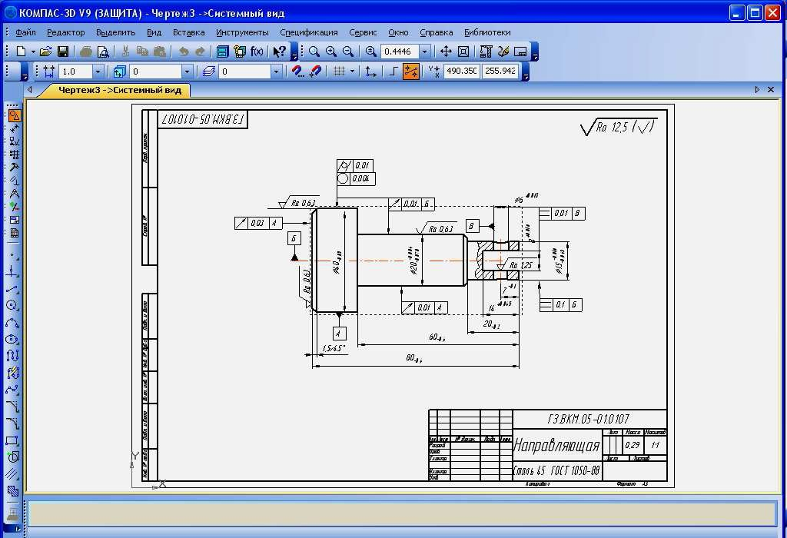

Рис.1

Рис.2
С левой стороны располагается Компактная панель, или Панель управления, состоящая из клавиш, которые обозначают команды общего наз- начения. Набор клавиш на панели управления может быть изменен пользова- телем с помощью диалогового окна «Настройка системы», которое можно выбрать из меню «Сервис».
В нижней части рабочего стола располагается Строка свойств (пара-
метров) объектов.
Строка свойств объектов содержит значения характерных параметров элемента, которые в настоящий момент создаются или редактируются на чер- теже. Например, при рисовании отрезка отображаются координаты начальных и конечных точек, длина отрезка и угол наклона, а также тип линий, которым этот отрезок будет выполнен (рис.3).

Рис.3

Строка параметров объектов появляется на экране дисплея только в ре- жиме выполнения какой-либо команды.
Строка сообщения подсказывает очередное действие для выполнения текущей команды или дает пояснения для элемента, на который в данный мо- мент указывает курсор (рис.4).

Рис.4

В центральной части рабочего стола находится зона создания чертежа, текстового документа, схемы и т. д. В левой части экрана находится панель ин- струментов, которая состоит из двух частей. В верхней части расположены кнопки переключателей режимов работы, а в нижней части – панель того ре- жима работы, переключатель которого находится в функциональном состоя- нии. Каждая панель соответствующего режима работ содержит кнопки – пикто- граммы, для вызова конкретной команды.
Инструментальная панель геометрии обеспечивает возможность на- чертить любую линию или фигуру, а также выполнить штриховку любой об- ласти (рис. 5, а).
Инструментальная панель размеров и панель обозначений включает в себя команды, позволяющие нанести любой тип размера в полном

соответствии с ЕСКД, написать текст, создать таблицу, а также все элементы оформления чертежа (шероховатость, допуски формы, обозначение разрезов и т.д. )
( рис. 5, б).
Инструментальная панель редактирования содержит команды, по- зволяющие проводить редактирование элементов чертежа – копирование, пово- рот, сдвиг, зеркальное отражение, масштабирование и многое другое (рис. 5, в).
Инструментальная панель параметризации содержит команды, по- зволяющие создавать параметрические чертежи либо преобразовывать в них ранее созданные обычные чертежи (рис. 5, г).
Инструментальная панель измерения. Все построения в КОМПАС- ГРАФИК производятся в масштабе 1:1 с высокой точностью, что позволяет производить различные измерения и расчеты непосредственно на чертеже. Данная панель содержит команды, обеспечивающие эти измерения – линейные, угловые, периметр, площадь, а также расчет масса – центровых характеристик плоских фигур, тел вращения и тел выдавливания (рис. 5, д).
Инструментальная панель выделения. Прежде чем производить какие- либо измерения необходимо выделить объекты на чертеже, подлежащие изме- нению. Для простого выделения одного объекта достаточно щелкнуть мышью. Если же требуется выделить группу элементов, например, с каким-то общим свойством или расположенных на какой-то части чертежа, одного щелчка мы- ши мало. Для выполнения таких сложных выделений и служат команды панели выделения (рис. 5, е).
Инструментальная панель ассоциативных видов. Команды данной панели позволяют строить чертежи в автоматическом режиме по ранее созданным моделям (рис. 5, ж).
Инструментальная панель создания спецификаций. Команды данной панели позволяют создавать спецификации для сборочных чертежей (рис.5,з).
Для создания комфорта и удобства при работе с КОМПАС-ГРАФИК расположение и оформление панелей, строк можно менять.

Управление экраном
При создании конструкторских документов в системе КОМПАС- ГРАФИК можно работать одновременно с несколькими чертежами, для этого нужно последовательно открыть необходимые файлы. Каждый документ ото- бражается в своем окне. Управление окнами осуществляется группой команд
«Окно», которые можно открыть с помощью падающего меню.
В главном окне можно показывать один документ (чертеж, фрагмент, текстовый документ, спецификацию) или сразу несколько, в зависимости от выбранной пользователем схемы размещения. Можно установить закладки с названиями открытых файлов.

Управление изображением осуществляется в основном при помощи кнопок, расположенных на панели управления.

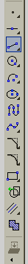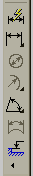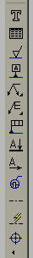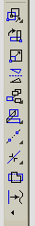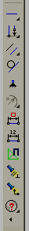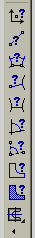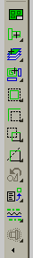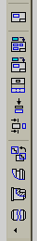
а) б) в) г) д) е) ж) з)

Рис.5

Настройка рабочего окна КОМПАС –ГРАФИК

КОМПАС-ГРАФИК позволяет выполнять работы различного назначения в нескольких отличных друг от друга рабочих окнах, которые имеют свое специфическое оформление и соответствующий набор команд. Ввести то или иное рабочее окно можно с помощью ряда кнопок, которые открываются на стандартной панели инструментов с помощью кнопки <Создать> (рис.6).

Рис.6
Создается графический конструкторский документ в рабочем окне
«Чертеж». Начало координат глобальной системы координат помещается в нижнем правом углу.
Формат документа, основная надпись и другие параметры устанавлива- ются с помощью диалогового окна «Параметры», которое находится в группе команд «Сервис».
В этом же диалоговом окне можно устанавливать толщину, цвет и тип линии (рис.7).

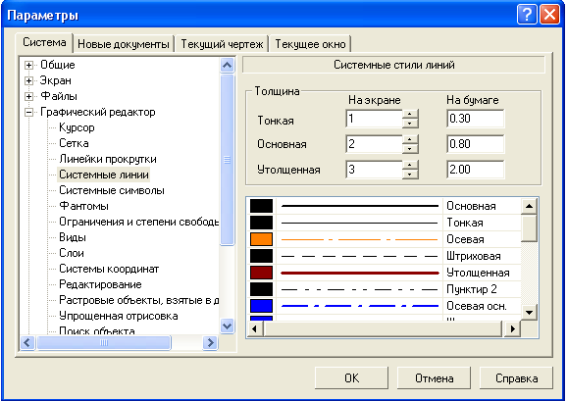

Рис.7

В КОМПАС-ГРАФИК применяется метрическая система мер. В зави- симости от области применения чертежа (машиностроение, строительство или топография) пользователь может сам выбрать единицы измерения (метры, сан- тиметры, миллиметры), в которых будут задаваться элементы чертежа. По умолчанию, единицей измерения является миллиметр.
Для разработки отдельных элементов, зарисовок и хранения типовых решений используется рабочее окно «Фрагмент», которое отличается от окна
«Чертеж» отсутствием внутренней рамки, основной надписи. Начало координат помещается в середине окна.
Для формирования текстового документа в КОМПАС-ГРАФИК встроен специальный процессор, который активизируется при вводе рабочего

окна «Текстовый документ». Он позволяет создавать документы с графиче- скими иллюстрациями и таблицами. Кроме того, он может быть оформлен внутренней рамкой и основной надписью.
В КОМПАС-ГРАФИК разработана готовая форма для выполнения спе- цификации, которая открывается при вводе окна «Спецификация».
Система КОМПАС-ГРАФИК располагает весьма широкими возможно- стями создания трехмерных моделей самых сложных конструкций, как отдель- ных деталей, так и сборочных единиц. Для выполнения разработок по модели- рованию применяются рабочие окна «Деталь» и «Сборка».
При работе над чертежом традиционным способом мы видим его цели- ком. Экран компьютера конечно намного меньше кульмана, но пользователь может управлять отображением. Уменьшение и увеличение масштаба чертежа никак не влияет на реальные размеры геометрических объектов, однако позво- ляет работать с комфортом над графическим документом любого формата. В данный момент времени конструктор работает над определенным фрагментом. Если ему понадобится увеличить изображение небольшой области, можно ис- пользовать команду из меню Вид или воспользоваться специальной кнопкой на панели управления с изображением лупы. Можно увеличить изображение в фиксированное число раз (по умолчанию коэффициент увеличения равен 2). Для этого можно воспользоваться командой Увеличить масштаб из меню
«Сервис» или кнопкой на панели инструментов с изображением лупы, в центре которой находится знак +.
Можно уменьшить изображение в фиксированное число раз (по умолча- нию коэффициент уменьшения равен 2). Для этого выберите команду Умень- шить масштаб из меню Вид или кнопкой на панели управления с изображением лупы, в центре которой находится знак -.
При работе с отдельными элементами можно плавно увеличивать или уменьшать масштаб, используя команду Приблизить/Отдалить изображение из меню Вид или аналогичную кнопку на панели управления.
Иногда бывает необходимо сдвинуть изображение, не меняя установ- ленного масштаба. Для этого можно воспользоваться командой Сдвинуть изо- бражение, которая находится в падающем меню Вид или нажать соответст- вующую команде кнопку на панели управления.

Использование привязок
Все графические изображения, как правило, представляют собой сово- купность взаимосвязанных геометрических примитивов. При построении оче- редного примитива часто бывает необходимо установить курсор в точно опре- деленное место (конец отрезка, центр окружности и т.д.), другими словами

привязаться к конкретной точке без установления ее координат. Такая методика позволяет получать высокую точность при сравнительно малых затратах вре- мени.
В КОМПАС-ГРАФИК существует два вида привязок – глобальная, дей- ствующая по умолчанию, и локальная, действующая однократно по конкрет- ному указанию. В отличие от AutoCADвид курсора не меняется в зависимости от выбранного варианта привязки.
Каждый вид различные варианты установки курсора (на пересечении, граничные точки, центр и т.д.). Все варианты привязок объединены в меню. Меню локальных привязок можно вызвать при создании, редактировании или выделении объектов нажатием на правую клавишу мыши (рис.8).
Привязка будет действовать однократно, согласно выбранной команде.
Если необходимо часто выполнять один и тот же вариант привязки, то целесообразно использовать глобальную привязку. Если она установлена, то действует по умолчанию. Например, установлена привязка к пересечению, тог- да при вводе каждой новой точки, система автоматически будет искать бли- жайшее пересечение геометрических элементов в приделах ловушки курсора. Когда пересечение будет найдено, точка зафиксируется именно в этом месте.

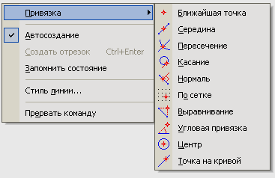

Рис.8

Чтобы установить необходимые варианты глобальных привязок, необ- ходимо открыть диалоговое окно «Установка глобальных привязок». Окно открывается с помощью кнопки <Привязки>, которая расположена в строке текущего состояния (рис.9).
Можно одновременно включить несколько различных глобальных при- вязок, и все они будут работать в текущий момент времени. В процессе работы система будет выбирать ту привязку, которая попадет в ловушку курсора. Если в диалоговом окне будет включена опция Динамически отслеживать, то на экране будет отображаться след построения. Для того чтобы точно знать, ка-

кая привязка будет применяться в текущий момент, в диалоговом окне необходимо включить опцию Отображать текст.

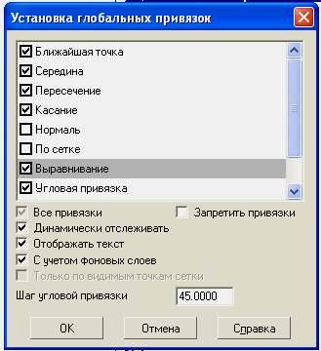

Рис.9

Локальные системы координат

В КОМПАС-ГРАФИК используется правая декартова система коорди- нат. По умолчанию, абсолютная система координат помещается в левом ниж- нем углу формата. При создании фрагмента, ввиду отсутствия у него границ изображения, начало системы координат помещается в центре окна. Для ввода и отображения координат используются специальные поля в строке текущего состояния.
Однако иногда целесообразно отмерять расстояния от какой-либо точки на кон- туре детали, или под каким-либо углом к определенной линии. В данном случае удобно создать новую систему координат, которую называют локальной (ЛСК). Количество ЛСК на чертеже не ограничено, однако в данный момент может быть использована только одна, текущая ЛСК. Если в дальнейшем ка- кая-либо ЛСК не используется в работе, ее можно удалить.
Создание новой ЛСК можно осуществлять с помощью команды Ло- кальная СК, которая находится в меню «Вставка», или в строке текущего со- стояния. При вызове команды на экране появится изображение коорди- нат, которое можно перемещать и поворачивать. Кроме этого, начало новой ЛСК можно задать координатами начальной точки и углом поворота в соответ- ствующих полях строки параметров объектов. По умолчанию, в строке предла-

гается имя СК1, которое можно заменить на другое, выбранное пользователем. Для ввода созданной ЛСК необходимо нажать кнопку на панели специального направления «Создать объект» , после чего созданная система координат станет текущей.
Управление ЛСК осуществляется в строке параметров объектов с помо- щью диалогового окна «Выбор локальной СК», которое выводится с помощью кнопки или через меню «Вставка» (рис. 10).

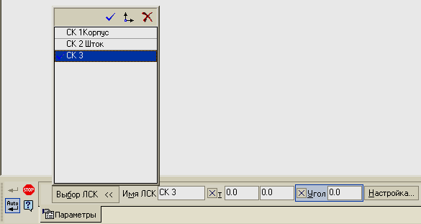

Рис.10

Вы можете изменить параметры любой ЛСК, перечисленной в диало- говом окне. Необходимо выделить из списка нужную систему, а затем в специ- альных окнах ввести новые координаты начала, значение угла поворота и новое имя.
Для создания новой ЛСК необходимо в списке нажать кнопку <Новая>
(рис.11).

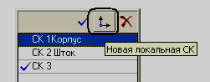

Рис.11

В процессе работы можно переходить от одной системы к другой, при этом используется кнопка <Текущая>(рис. 12). Для удаления ЛСК, необходимо нажать кнопку <Удалить>(рис. 13).

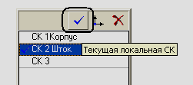

Рис.12

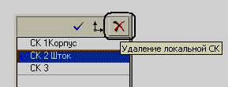

Рис.13

Основные приемы создания изображений в системе КОМПАС-ГРАФИК

Некоторые вспомогательные операции при создании изображения в КОМПАС-ГРАФИК можно выполнять с помощью мыши, не используя специ- альных команд.
При перемещении объектов из одного места в другое необходимо вы- полнить следующее:
- Выделить все перемещаемые объекты. Установить курсор так, что- бы он попал на один из выделенных объектов, и нажать на левую клавишу мыши. Удерживая клавишу, необходимо переместить мышь в нужное место.
- После того, как новое положение объектов достигнуто, можно от- пустить клавишу.
Для копирования изображения необходимо:
- Выделить объекты и нажать кнопку<Ctrl>.
- Не отпуская кнопки <Ctrl>, установить курсор так, чтобы он попал на один из выделенных объектов, и нажать на левую клавишу мы- ши. Удерживая клавишу, необходимо переместить мышь в нужное место. Кнопку <Ctrl>можно отпустить.
- После того, как новое положение объектов достигнуто, можно от- пустить левую клавишу мыши. Объекты будут скопированы в ука- занное место, а оригиналы останутся в прежнем положении.

- Можно продолжить многократное копирование, фиксируя положе- ния следующих копий. Для отказа от копирования нужно нажать кнопку <Esc>.

Для быстрого удаления ненужных объектов необходимо выделить их и нажать кнопку <Delete>или использовать кнопку <Удалить выделенные объекты> на панели управления.
КОМПАС-ГРАФИК позволяет легко менять контуры изображения с помощью изменения положения характерных точек. Для перехода в режим ре- дактирования характерных точек объекта можно выделить его с помощью мы- ши, или для объектов сложной конфигурации (сплайн, ломаная и т.д.) приме- нить команду Редактировать точку, которую можно выбрать на панели спе- циального управления или вызвать из контекстного меню.
В режиме характерных точек, выделенные точки отображаются в виде маленьких черных квадратов. Изменить положение характерной точки можно с помощью мыши, перемещая ее с одного места в другое вышеописанным спосо- бом. Можно переместить точку с помощью клавиатуры и кнопки <Enter>, ко- торую нажимают после выделения ее курсором. Перемещение точки осуществ- ляется управлением курсора клавишами со стрелками, а когда объект достигнет нужного положения, необходимо опять нажать кнопку<Enter>.
При перемещении точки в новое положение, можно воспользоваться объективными привязкам, если в этот момент будет включен режим «глобаль- ные привязки». Аналогично, можно использовать локальные привязки. Для этого в процессе перемещения нажмите правую клавишу мыши или комбинацию кнопок <Shift>+<F10> и вызовите из появившегося контекстного меню нужную привязку (при этом левая клавиша мыши освободится). Перемещайте курсор, а когда привязка сработает, щелкните левой клавишей мыши, или нажмите кнопку<Enter>
Чтобы редактировать ранее созданный примитив, необходимо подвести к нему курсор и щелкнуть два раза левой клавишей мыши, после чего в строке параметров объектов появятся поля параметров объектов, которые можно менять в зависимости от желания пользователя (рис.14).
Значение каждого параметра отображается в специальном поле, слева от которого указывается условное обозначение параметра. Например, для отрезка т1- координаты начальной точки, т2- координаты конечной точки, Длина, Угол наклона относите6льно оси Х текущей системы координат.
Слева от обозначения параметра находится маленькая кнопка, которая может быть пустой, если параметр является вспомогательным и не участвует в создании объекта в данный момент. Если в ней отображается галочка, это означает, что система в настоящий момент ожидает ввода данного парамет- ра (например, поле координат второй точки после запуска команды ОТРЕЗОК на рис.14).
Когда параметр выбран и зафиксирован, то на кнопке появится изобра- жение перекрестия, как показано на рис. 14 для первой точки.

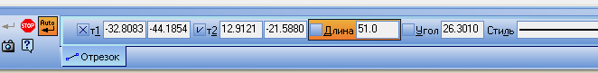

Рис.14

Значение параметра может определяться перемещающимся курсором или числовым значением, которое набирается с клавиатуры. Можно вводить не только числовые значения параметров, но и выражения для их вычисления.
Важным свойством в работе с КОМПАС-ГРАФИК является возмож- ность фиксировать любой из вводимых параметров. При этом в дальнейших действиях значение данного параметра останется неизменным, а другими мож- но будет варьировать. Фиксация отмечается перекрестием на кнопке рядом с полем параметра и может рассматриваться как ограничения возможных конфи- гураций создаваемого объекта. Так при создании отрезка можно зафиксировать длину, но менять угол наклона. Важно помнить, что при любом занесении зна- чения в поле параметра, фиксация этого параметра выполняется автоматически. Если в процессе перемещения курсора вы достигли нужного значения какого- либо параметра и хотите его зафиксировать, не перемещая мышь, можно акти- визировать поле параметра с помощью соответствующей комбинации клавиш (например, <Alt> + <A>для угла наклона отрезка) и затем нажмите клавишу

<Enter>.
Фиксацию значения параметра можно отменить. Для этого необходимо установить курсор на кнопке рядом с полем этого параметра и нажать левую клавишу мыши, после чего перекрестие на кнопке исчезнет. В процессе созда- ния любого изображения, можно неоднократно выполнять фиксацию парамет- ров объектов и расфиксацию их.
Иногда при построении подобных геометрических объектов необходи- мо, чтобы один из параметров был одинаковым для всех объектов. Например, прямые, имеющие один угол наклона или ряд концентрических окружностей, для которых общим параметром будет центр.
В КОМПАС-ГРАФИК возможно запоминать значение параметра и использовать его при создании нескольких объектов. Данная функция выполня- ется только до завершения текущей команды.
Предположим необходимо построить ряд прямых, выходящих из одной точки. Вызовем команду ОТРЕЗОК, затем введем координаты первой точки и после того, как параметр будет зафиксирован (изображение перекрестия), необ- ходимо нажать кнопку <Запомнить состояние>на панели специального управления и указать координаты второй точки или другие параметры, опре- деляющие данный отрезок. При создании следующего отрезка; координаты первой точки установятся автоматически и будут соответствовать координатам

первой точки ранее построенного отрезка, второй параметр задается пользова- телем. Мы можем построить неограниченное количество отрезков, выходящих из одной точки (рис. 15). Для прекращения действия состояния запоминания параметра объекта следует повторно нажать кнопку <Запомнить состояние>. Если раннее введенные параметры того или иного геометрического примитива однозначны, то кнопка <Запомнить состояние> будет погашена и недоступна для нажатия. Например, при создании кривой Безье.

Рис.15

Для создания различных изображений по умолчанию примитив вводится автоматически, после того как введены необходимые параметры. Подтверждением тому является отжатая кнопка <Автоматическое создание объекта>. Иногда необходимо после задания параметров, оценить или проанализировать их, после чего создавать объект. Для этого кнопка <Автоматическое создание объекта> выключается, и при создании очередного примитива необходимо нажать на кнопку<Создать объект>
При выполнении некоторых команд, например, построить окружность касательную к прямой или отрезок перпендикулярный прямой, необходимо указывать базовые объекты. Если какой – либо объект указан неверно, на пане- ли специального управления появляется кнопка <Указать заново>.

Использование слоев
Для создания сложных чертежей или других изображений в КОМПАС- ГРАФИК, как и в AutoCAD могу использоваться слои. Слой – это особая про- зрачная среда, в которой установлен определенный цвет линий. Формирование чертежей с помощью слоев аналогично созданию изображения при наложении нескольких прозрачных калек. Слои могут использоваться при выполнении сложных компоновок, сборочных чертежей, схем, для вспомогательных по- строений.

В КОМПАС-ГРАФИК можно создать 255 слоев, что вполне достаточно для создания любого сложного графического изображения. В начале работы, по умолчанию автоматически открывается нулевой слой.
Любой слой может находиться в одном из следующих состояний: теку- щий, активный, фоновый, погашенный.
Текущий (рабочий) слой может быть только один. В нем создаются, ре- дактируются и удаляются геометрические объекты в настоящий момент време- ни.
Активный (может быть несколько одновременно) слой не участвует в построении в текущий момент времени, но объекты, созданные в нем, могут редактироваться и удаляться. Все элементы данного слоя, будут иметь одина- ковый цвет, установленный в диалоговом окне «Менеджер документа» (рис. 16).
Фоновый (может быть несколько одновременно) слой – это отработан- ный слой и применяется только для размещения последующих объектов, тоесть для привязки к точкам или элементам фонового слоя. Эти слои нельзя пе- ремещать и их содержимое недоступно для редактирования. Все объекты дан- ного слоя отображаются одинаковым типом линии и цветом, которые можно настраивать.
Погашенный (может быть несколько одновременно) слой – это слой, который выключается, и все объекты, созданные в нем, исчезают с экрана. Элементы данных слоев недоступны для любых операций.

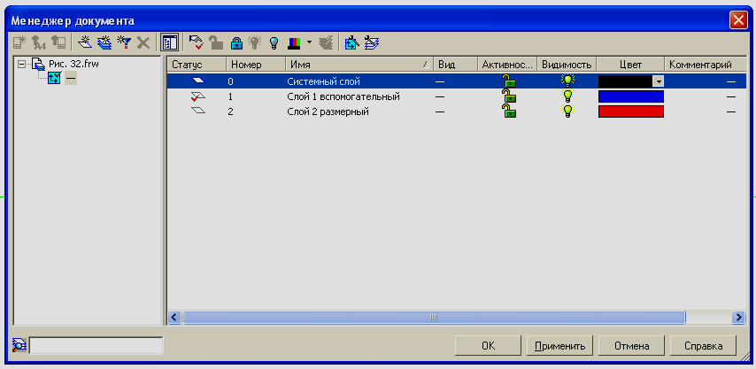

Рис.16

Для создания нового слоя или редактирования уже существующего надо в падающем меню «Вставка» выбрать команду Слой. При этом откроется диалоговое окно «Менеджер документов» (рис.16), где можно задать пара-

метры: номер, название (если необходимо), цвет. Для фонового слоя задается еще тип линии (по умолчании штриховая, с мелким шагом).
В процессе выполнения графического документа один и тот же слой может неоднократно переходить из одного состояния в другое. Для этого в диа- логовом окне нужно отметить одну из опций: текущий , фоновый , погашенный. Если ни одна из опций не будет выбрана, то слой будет находиться в активномсостоянии.

Геометрический калькулятор
Создавая чертеж, размеры геометрических элементов пользователь зада- ет в строке параметров объектов с помощью числовых значений, которые вво- дятся в соответствующих полях ручным способом (набираются на клавиатуре). Но иногда те или иные параметры могут соответствовать значениям ранее соз- данных объектов (угол, длина, и.т.д.). Тогда можно не измерять необходимые величины, а воспользоваться геометрическим калькулятором, который опреде- ляет тот или иной параметр и сам устанавливает числовое значение в соответ- ствующее поле. Для любого параметра произвольно выбранного примитива существует геометрический калькулятор, меню которого открывается с помо- щью правой клавиши мыши на поле соответствующего параметра. Причем для каждого значения имеется индивидуальный набор команд. Например, в поле длины геометрический калькулятор может предложить нам расстояние между двумя точками, длину кривой, радиус, и т.д.
Применение геометрического калькулятора поясним на примере созда- ния прямоугольника, начальная точка которого будет расположена в середине отрезка а, высота будет равна отрезку d, а ширина – радиусу окружности.
На рис. 17 показаны геометрические примитивы, параметрами которых будет пользоваться калькулятор при формировании изображения.
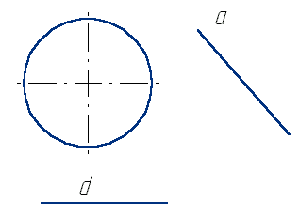
Рис.17

Вызовем команду ПРЯМОУГОЛЬНИК с помощью кнопки на инструментальной панели геометрии.
В строке параметров объектов появятся поля параметров прямоугольни- ка – координаты начальной и конечной точек, высота, ширина (рис.18).

Рис.18

Переместим курсор в область координат начальной точки и нажмем на правую клавишу мыши, при этом появится меню геометрического калькулято- ра для выбора положения точки (рис.19).

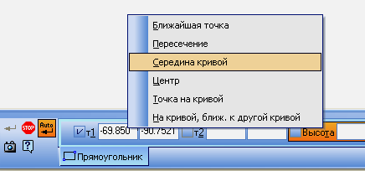

Рис.19

Выберем из меню команду Середина кривой и затем укажем курсором на отрезок а. Курсор установится в середину указанного отрезка, а калькулятор вычислит координаты точки установки курсора и занесет числовые значения координат x и y в соответствующее поле параметров начальной точки и зафик- сирует их.
Затем откроем меню в поле высоты прямоугольника (рис. 20) и выберем команду Длина кривой, курсором указывая на отрезок d. Калькулятор подсчитает длину отрезка и полученное число зафиксирует в поле высоты.
В открывшемся меню (рис. 21) выберем команду Радиус и укажем курсором на окружность.
Значение радиуса будет вычислено, занесено и зафиксировано в поле ширины прямоугольника.

В результате получим изображение прямоугольника имеющего размеры, вычисленные геометрическим калькулятором по ранее созданным геометричес- ким элементам (рис.107).

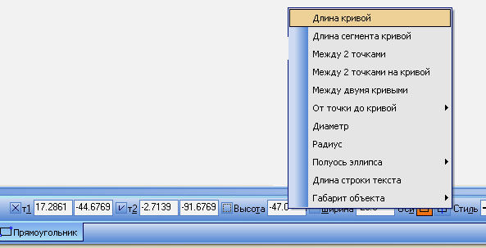

Рис.20

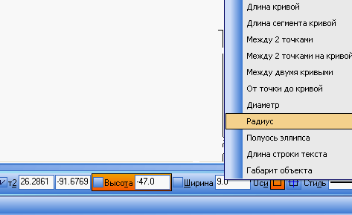

Рис.21

Выделение объектов
В процессе создания изображения приходится часто использовать ко- манды редактирования. При выполнении данных команд необходимо указать

объект редактирования. Некоторые команды действуют после вызова команды с последующим указанием геометрических элементов. Например, команды УСЕЧЬ КРИВУЮ или ДЕФОРМАЦИЯ СДВИГОМ.

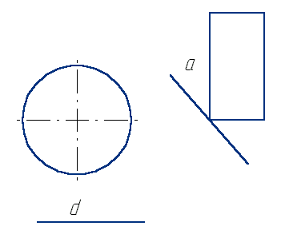
Рис.22

Другие команды действуют в обратной последовательности. Необходи- мо сначала выделить объекты, а затем вызвать команду. Система КОМПАС- ГРАФИК предоставляет широкие возможности выделения тех или иных групп примитивов, а также отмены этого выделения.
Выделенные объекты отображаются на дисплее специальным цветом, который можно изменить в диалоговом окне «Параметры».
Выделение объектов можно выполнять с помощью мыши и клавиатуры или с помощью специальных команд.

Лекция 2

ОСНОВНЫЕ КОМАНДЫ КОМПАС-ГРАФИК

Создание геометрических примитивов

Изображения, созданные на экране монитора, состоят из отдельных примитивов. Примитивом называется геометрический элемент (отрезок, дуга и. т. д.), воспринимаемый компьютером как единое целое. Команды создания примитивов выводятся с помощью панели геометрии.
Каждая кнопка позволяет вводить определенный примитив. Некоторые кнопки могут открывать дополнительные панели, на которых находятся раз- личные модификации создания соответствующих геометрических элементов. В правом нижнем углу таких кнопок находится изображение треугольника. Для того чтобы открыть дополнительную панель, необходимо нажать соответст- вующую кнопку и удерживать ее некоторое время (рис. 23). После чего, не от- пуская левой клавиши мыши, надо передвинуть курсор на выбранную кнопку и отпустить клавишу.

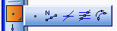

Рис.23

Команда ТОЧКА позволяет изобразить одну или несколько точек. Ввод точки осуществляется с помощью специальной кнопки . Точку можно за- давать с помощью курсора или по координатам. Для изменения стиля изобра- жения точки, необходимо нажать левую клавишу мыши на поле стиля. При этом появится диалоговое окно (рис. 24), с помощью которого можно выбрать один из вариантов отображения точки.
В списке стилей особое место занимает вспомогательная точка. Эти точ- ки используются в процессе создания изображения и могут быть удалены одной командой, которая находится в группе команд «Редактор».
Модификация команды Равномерно по элементу позволяет точ- ками поделить линейный объект на несколько равных участков.
Модификация команды Точки пересечения позволяет проста- вить точки в местах пересечения указанных геометрических объектов. Для это- го необходимо указать первый объект для пересечения, а затем второй.

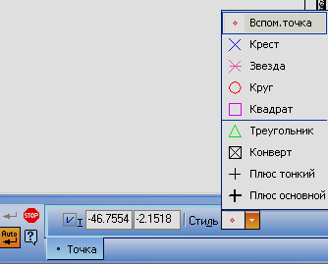

Рис.24

Модификация команды Все точки пересечений позволяет про- ставить точки в местах пересечения указанной кривой со всеми кривыми ее ви- да и текущего вида.
Модификация команды Точка на заданном вдоль кривой расстоянии
позволяет создавать точки на кривой на заданном расстоянии.
Вспомогательные прямые в КОМПАС-ГРАФИК являются аналогом тонких линий связи, которые конструктор использует при построении геомет- рических объектов. Эти прямые не имеют конечной длины, не выводятся на принтер или плоттер и удаляются после завершения промежуточных построе- ний. При выборе любой команды построения вспомогательных прямых в стро- ке параметров объекта появляются две кнопки: <Не проставлять точки пере- сечения> и <Проставлять точки пересечения>(рис.25).

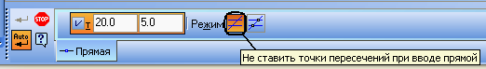

Рис.25

Команда ВСПОМОГАТЕЛЬНАЯ ПРЯМАЯ позволяет постро- ить одну или несколько прямых линий произвольно ориентированных в про- странстве. Существует несколько модификаций команды: Горизонтальная прямая, Вертикальная прямая, Перпендикулярная прямая, Касательная прямая из внешней точки и. т. д. Параллельная прямая

позволяет построить одну или несколько прямых, параллельных заданной. При выполнении команды необходимо указать базовый отрезок или прямую, затем необходимо задать координаты точки или расстояние, на котором будет выполнена параллельная прямая. По умолчанию система предложит два фантома прямых по обе стороны от базового элемента. Вы можете выбрать одну из них или обе (рис.26).
Все модификации вспомогательных прямых и точек необходимы как промежуточные элементы в создании изображения. Они облегчают сложные построения и значительно экономят время. После завершения работы удалить их можно одной командой по схеме: Редактор → Удалить → Вспомогательные кривые и точки.
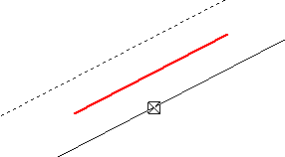
Рис.26

Команда ОТРЕЗОК позволяет построить отрезок прямой. Вы- полнить команду можно различными способами. Строка параметров объектов показывает возможные варианты построения отрезка. Каждому параметру со- ответствует свое поле, где можно задать именно этот параметр. Для отрезка т1- координаты начальной точки, т2- координаты конечной точки, Длина- длина отрезка, Угол- угол наклона относительно оси X текущей системы координат. Следовательно, можно создать отрезок по двум точкам или задавая первую точку, длину и угол наклона. Кроме этого существует поле стиля линии, позво- ляющее использовать различные типы линий.
Команда ОТРЕЗОК имеет несколько модификаций, которые формируются аналогично вспомогательным прямым. Перечислим их: команда Параллельный отрезок, команда Перпендикулярный отрезок, команда Касательный отрезок из внешней точки, команда Касательный отрезок через точку кривой, команда Отрезок касательный к двум кривым.
Команда ОКРУЖНОСТЬ позволяет построить одну или не- сколько окружностей. Строка параметров объектов (рис. 27) содержит сле- дующие поля параметров: Центр – координаты центра окружности, т – коор- динаты точки на окружности, Радиус – радиус окружности, кнопки <Без осей> и <С осями>, поле стиля линии.

Рис.27

Если необходимо построить несколько окружностей одинакового радиу- са, то необходимо ввести значение радиуса, зафиксировать его, а затем нажать кнопку <Запомнить состояние>. После этого последовательно указать необ- ходимые координаты точек центров окружностей. Аналогично можно постро- ить ряд концентрических окружностей. Для этого необходимо запомнить ко- ординаты центра окружностей.
Команда ОКРУЖНОСТЬ также имеет несколько модификаций.
Команда ДУГА позволяет строить дугу окружности и имеет несколько различных модификаций (рис.28).

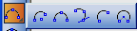

Рис.28

Команда Дуга по центру и двум точкам позволяет построить дугу по заданному центру и двум точкам: начальной и конечной. Строка пара- метров объектов будет содержать поля: центра окружности, начальной и ко- нечной точки, радиуса (рис. 29). Можно задать координаты центра, а затем ко- ординаты начальной и конечной точек. При этом координаты начальной точки определят радиус дуги. Или можно задать центр, радиус, начальную и конеч- ную точки дуги. При построении дуги можно изменить ее направление с помо- щью специальных кнопок<Направление>.

Рис.29

Команда ЭЛЛИПС позволяет начертить эллипс по центру и двум точкам, определяющим положение большой и малой полуосей. В строке пара- метров объектов (рис. 30) кроме полей центра и двух точек, появятся поля длин полуосей и угла наклона

Рис30

Команда ЭЛЛИПС, как и предыдущие команды, имеет несколько мо- дификаций.
Командапозволяет начертить ломаную линию(рис. 31). Строка параметров объектов данной команды будет содержать поле опор- ной текущей точки, стиля линии и кнопки<Разомкнутый>/ <Замкнутый>.Для построения ломаной необходимо последовательно указать ряд опорных точек или задать их координаты в соответствующем поле (рис. 32). Можно в процессе изображения менять положение характерных точек, для этого необходимо нажать кнопку <Редактировать точку>на панели специального управления.
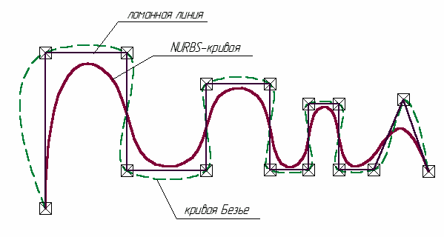

Рис.31

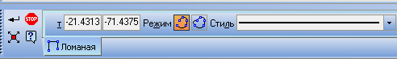

Рис.32

В КОМПАС- ГРАФИК можно строить любые кривые, в том числе и В- сплайны – кривые, которые проходят через первую и последнюю заданные точ- ки, могут проходить или быть подтянутыми к другим опорным точкам. В зави-

симости от полинома, описывающего кривую, различают NURBS-кривую и кривую Безье.
Команда КРИВАЯ БЕЗЬЕ позволяет начертить кривую линию по заданным точкам (рис. 32). Строка параметров объектов данной команды будет содержать поле опорной текущей точки, стиля линии и кнопки <Ра- зомкнутый>/<Замкнутый>
Команда NURBS-кривая (нерегулярный рациональный В-сплайн) позволяет построить кривую по опорным точкам (рис. 33). Строка параметров объектов данной команды будет содержать поле опорной текущей точки, веса точки, порядка кривой, стиля линии и кнопки<Разомкнутый>/
<Замкнутый>(рис.33).

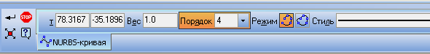

Рис.33

Порядок кривой соответствует степени полинома и характеризует сгла- женность кривой. На рис. 34 показаны NURBS-кривые с различными значе- ниями порядка. Вес кривой – коэффициент, определяющий влияние опорной точки кривой NURBS на конфигурацию этой кривой.
Геометрический смысл этого коэффициента следующий: чем больше вес точки, тем ближе к ней расположена кривая (точки с большим весом «притяги- вают» NURBS сильнее, чем точки с маленьким весом).
Команда НЕПРЕРЫВНЫЙ ВВОД ОБЪЕКТОВ позволяет стро- ить непрерывную последовательность отрезков, дуг и сплайнов (рис. 35), каж- дый из которых является отдельным примитивом.
Команду можно использовать для обводки сложного контура изображе- ния, предварительно созданного вспомогательными линиями. При вызове ко- манды появится строка параметров объектов и ряд кнопок (рис. 36), позво- ляющих переходить из одного режима в другой. Поля параметров будут соот- ветствовать кнопке, которая в данный момент введена в действие. По умолча- нию при первом обращении к команде активизируется кнопка <Отрезок>.
Команда ПРЯМОУГОЛЬНИК позволяет построить прямоуголь- ник по двум крайним точкам диагонали. Строка параметров объектов (рис. 37) будет содержать поля координат двух точек, поля высоты и ширины, а также поле стиля линии и кнопки < Без осей>/ < С осями>.

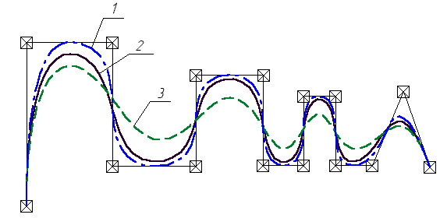

Рис. 34 NURBS-кривые с различными значениями порядка: 1 – 3порядок, 2- 4порядок,3-8порядок.

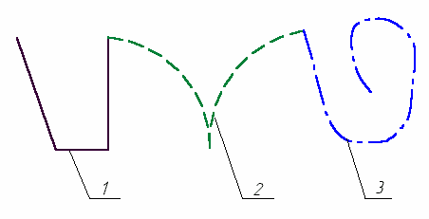

Рис.35
- режим отрезков, 2- режим дуг, 3- режим построения сплайна

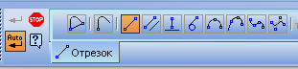

Рис.36

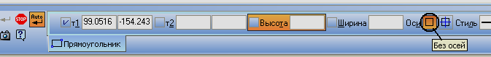

Рис.37

Данную команду можно выполнить, если задать последовательно две точки или одну точку, а затем высоту и ширину.
Модификация команды Прямоугольник по центру и вершине позволяет построить прямоугольник по координатам центра и одной из его вершин.
Команда МНОГОУГОЛЬНИК позволяет создать правильный многоугольник. Строка параметров объектов будет содержать поле центра, ко- личества сторон, точки, лежащей на окружности, радиуса и угла наклона (рис. 38).

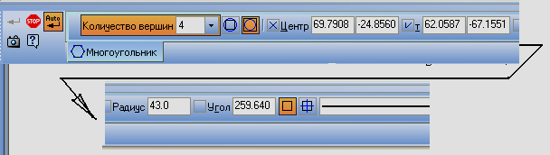

Рис.38

В строке параметров также находится поле стиля линии и кнопки < Без осей>/ < С осями>. Но необходимо помнить, что оси могут отображаться для многоугольников с четным количеством сторон.
Многоугольник, прямоугольник – это примитивы, которые воспринима- ется системой, как единое целое.
Команда ШТРИХОВКА позволяет выполнить штриховку указан- ных областей в создаваемом изображении.
Если область штриховки – замкнутая линия, которая содержит внутри себя никаких геометрических элементов, то для выполнения команды, после нажатия соответствующей кнопки, достаточно указать любую точку внутри замкнутого контура и ввести в действие кнопку (рис.39).
Если область штриховки представляет собой более сложную конфигу- рацию, содержащую различные геометрические фигуры или текст, то можно воспользоваться кнопками в строке параметров (рис. 40), которые позволяют различными способами задавать границы штриховки.

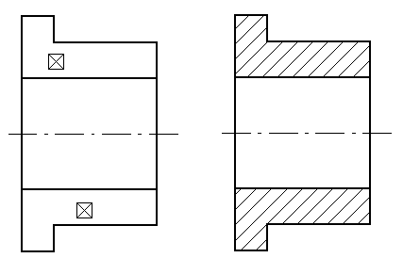

Рис.39

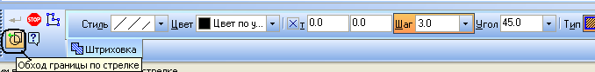

Рис.40

- Ручное рисование границ.

- Обход границ по стрелке.

Чтобы штриховка была ассоциативная, необходимо в группе команд Сервис открыть диалоговое окно «Параметры текущего листа» и ввести режим: «Ассоциировать при вводе штриховку». При этом режимы ручного рисования границ и обвода границ по стрелке будут недоступны.
Строка параметров объектов будет содержать поле шага, угла наклона, базовой точки, цвета и стиля штриховки (рис.41).

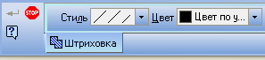

Рис.41

Для выбора стиля штриховки необходимо нажать на левую клавишу мыши в поле стиля штриховки, при этом появится диалоговое окно, в котором можно выбрать нужный вариант штриховки.
Режим ручного рисования границ позволяет создавать указанием опорных точек область для штриховки или, наоборот, для удаления ее внутри обозначенного контура. Граница создается последовательным вводом опорных точек, которые можно редактировать с помощью кнопки.
Режим обхода границ по стрелке позволяет задать область для штри- ховки, последовательным указанием направления обвода контура. Для этого необходимо указать начальную точку вблизи предполагаемой границы штри- ховки. На экране появится фантом линии и стрелки, указывающей предложен- ное компьютером направление обхода (рис. 42). Для выбора других возможных направлений, необходимо нажать на клавишу <Пробел>. Если новое на- правление устраивает пользователя, то можно ввести кнопку <Enter>, а если нет, то необходимо продолжить выбор. В процессе действия режима обхода границ по стрелке на панели специального управления отобразятся кноп- ки:<Следующие, <Предыдущее направление>,
<Шаг на сегмент , <Шаг на сегмент назад>, с помощью которых можно также выполнить обвод контура. Если при определении области штрихования была допущена ошибка, то можно применить кнопку <По- вторный выбор объекта>.

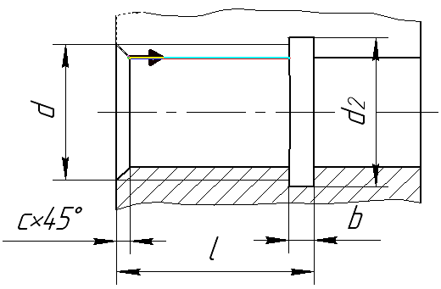
Рис.42

Команда ФАСКА позволяет отобразить фаску на чертеже. При вводе команды в строке параметров объектов появится два варианта выполне- ния команды: Фаска по двум длинам и Фаска по длине и углу.
В первом случае фаска задается по двум катетам, во втором по катету и углу (рис.43).
В строке параметров объектов появится также две кнопки . Переключение данных кнопок позволит обрезать или не обрезать геометриче- ские элементы, на которых будет строиться фаска.

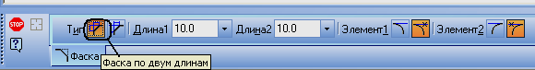

Рис.43

Модификация команды Фаска на углах объекта позволяет ото- бразить фаски на объектах типа многоугольник или ломаная (рис.44).
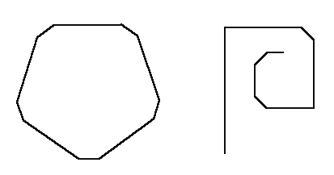

Рис.44

Система позволяет построить фаски на всех углах контура или на одном. Команда СКРУГЛЕНИЕ служит для построения сопряжения указанным радиусом между двумя примитивами (рис. 45). На рисунке отмече- ны точки сопряжения. Управление командой осуществляется аналогично
управлению командой ФАСКА.

Модификация команды Скругление на углах объекта позволя- ет выполнить сопряжение между участками ломаной или соседними сторонами многоугольника (рис.46).

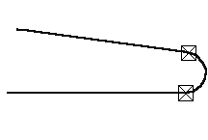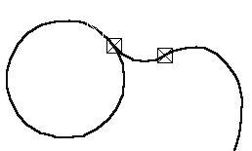
а) б)
Рис.45
а) сопряжение двух прямых, б) сопряжение окружности и кривой Безье

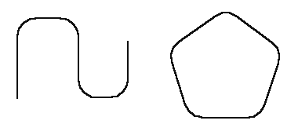
Рис.46

В системе КОМПАС каждому типу линий назначается определенная толщина, и если пользователь изменит ее параметры в системе, то толщина из- менится для всех линий, построенных данным типом.
НЕПРЕРЫВНЫЙ ВВОД ОБЪЕКТОВ (Н.В.О.) – команда в КОМПАС,
строит последовательность дуговых и прямолинейных сегментов.
Для удобства построения чертежа служит вспомогательная прямая. ВСПОМОГАТЕЛЬНАЯ ПРЯМАЯ имеет больше различных модификаций. Так, например: Прямая касательная к окружности или Касательная к двум окружностям. Одна из модификаций ВСПОМОГАТЕЛЬНОЙ ПРЯМОЙ – Параллельная прямая. Данные команды позволяют достаточно легко формировать контур какой – либо конструкции, при этом указывают величину смещения между параллельными линиями. Однако после завершения построений остается много линий, которые должны быть удалены. В КОМПАС – ГРАФИК все вспомогательные прямые, а также вспомогательные точки могут быть удалены одной командой – Удалить вспомогательные кривые и точки, что значительно упрощает построение и экономит время.

Лекция 3

КОМАНДЫ ОФОРМЛЕНИЯ КОНСТРУКТОРСКИХ ДОКУМЕНТОВ И КОМАНДЫ РЕДАКТИРОВАНИЯ

Система КОМПАС – ГРАФИК прежде всего предназначена для создания конструкторских документов, поэтому в ней помимо команд формирования геометрических примитивов, важное место занимают команды, позволяющие с максимальной точностью и быстротой осуществлять простановку размеров, написание необходимых текстов, создание таблиц, нанесение допусков формы и расположения поверхностей и. т. д. Все перечисленные операции можно вы- полнить, используя команды создания примитивов. Однако для повышения ка- чества и сокращения времени в программе разработаны специальные блоки, ко- торые позволяют вывести на экран дисплея сразу комплекс примитивов, пред- ставляющих [собой например: выносные линии, стрелки, размерную линию и числовое указание размера, который воспринимается компьютером как единое целое. Данные блоки выводятся на экран с помощью специальных команд, ко- торые находятся на инструментальной панели размеров и панели обозначения. Как и геометрические примитивы, созданные размерные блоки, тексты и другие объекты можно изменять. Для перехода в режим редактирования любого объекта оформления необходимо указать на него курсором и дважды нажать на левую клавишу мыши.
В КОМПАС-ГРАФИК есть широкие возможности создавать и редакти- ровать надписи на чертежах, формировать различные таблицы и текстовые до- кументы.
Команда ТЕКСТ позволяет ввести одну или несколько надписей в текущем виде графического документа или во фрагменте. Каждая надпись может содержать любое количество строк.
При вводе команды необходимо выбрать точку привязки текста. Этот выбор осуществляется с помощью трех кнопок: <Точка привязки по левому краю>, <Точка привязки по центру>, <Точка привязки по пра-
вому краю> .
Однако выбор точки привязки не влияет на способ выравнивания текста. После указания точки привязки текста система переходит в режим работы тек- стового процессора, соответственно которому появится строка параметров объ- ектов (рис.47).
Если выбрана точка привязки по левому краю, то при вводе текста его габаритный прямоугольник будет увеличиваться вправо, относительно началь- ной точки; если выбрана точка привязки по правому краю, то наоборот.

Если выбрана точка привязки по центру, то при вводе текста его габа- ритный прямоугольник будет увеличиваться вправо и влево относительно на- чальной точки.

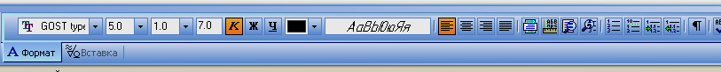

Рис.47

Используя строку параметров, можно выбрать необходимый стиль шрифта, высоту и ширину букв, шаг строки. Если в процессе работы необхо- димо будет поменять форматирование какой-либо надписи, то можно выделить ее с помощью мыши и затем назначить другие параметры. Для создания нового текста необходимо переместить курсор за пределы рамки в установленное ме- сто и нажать на левую клавишу мыши. Предыдущая надпись будет зафиксиро- вана в отдельный примитив, а новое текстовое поле откроется вам в указанном месте.
Команда ТАБЛИЦА позволяет построить одну или несколько таблиц в чертеже или фрагменте. Для ввода команды необходимо нажать кноп- ку и указать начальную точку (левый верхний угол) таблицы. На экране поя- вится диалоговое окно (рис. 48), в котором можно задать все параметры таб- лицы и нажать кнопку <ОК>, после чего система переключится в режим рабо- ты текстового процессора.

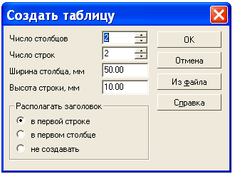

Рис.48
Если необходимо, можно изменять размеры ячеек, перетаскивая гранич- ные линии мышью. Созданная таблица является отдельным примитивом, и бу- дет редактироваться целиком.

Простановка размеров на чертеже

Команда ЛИНЕЙНЫЙ РАЗМЕР позволяет создать один или несколько линейных размеров. Для выполнения команды необходимо ввести координаты трех точек:
Т1 – начало первой выносной линии; Т2 – начало второй выносной линии; Т3 – положение размерной линии.
Значение координат указанных точек можно задать, используя специ- альные поля строки свойств объектов (рис.49).

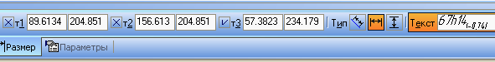

Рис.49

На рис. 50 изображен ввод горизонтального линейного размера.
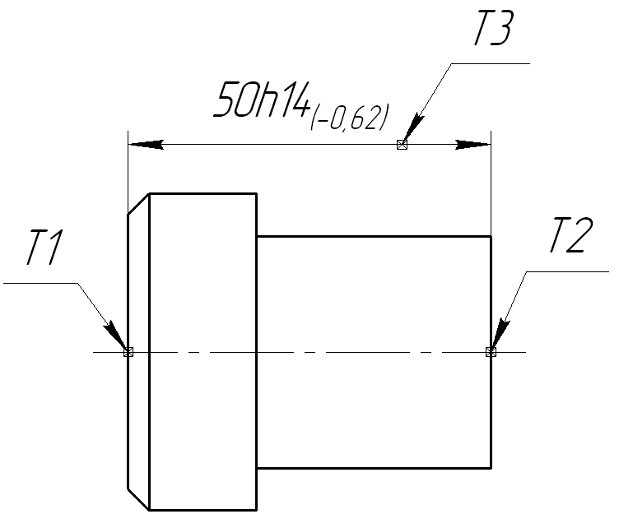

Рис.50

Строка параметров объектов содержит три типа кнопок: < Параллельно объекту>,<Горизонтальный>, <Вертикальный> (рис.49), одну из которых
необходимо выбрать при простановке размера. По умолчанию после вызова команды и определения координат первых двух точек, будет создаваться размер, параллельный объекту, установленному этими точками.
Линейный размер можно привязать к объекту (отрезок, дуга, сплайн и. т. д.). При этом выносные линии будут начинаться от граничных точек указанного объекта (рис. 51). Для осуществления привязки размера к объекту необходимо после ввода команды нажать кнопку <Указать заново>и выбрать необходимый объект мышью.
Для редактирования размерной надписи необходимо нажать на левую клавишу мыши. И в поле Текст, которое находится в строке параметров объ- ектов, появится диалоговое окно «Задание размерной надписи» (рис. 52).

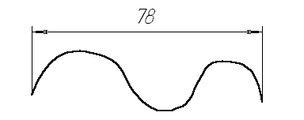

Рис.51

В диалоговом окне можно сформировать необходимый текст размерной надписи или отредактировать текст, автоматически предложенной компьюте- ром. Текущий внешний вид размерной надписи будет отображаться в специ- альном просмотровом поле (рис.52).
Создать размерный текст можно также с помощью контекстного меню, которое выводится, если нажать на правую клавишу мыши в области поля Текст.
Если ввести кнопку «Текст после» и затем два раза нажать на левую клавишу мыши, можно открыть контекстное меню, содержащее перечень поса- док в системе вала и отверстия и выбрать необходимую посадку (рис.53).
Блок линейного размера состоит из таких параметров, как: выносные линии, размерная линия, стрелки и размерный текст. Создавать размерный текст мы научились, остальные параметры можно задавать автоматически или вручную.

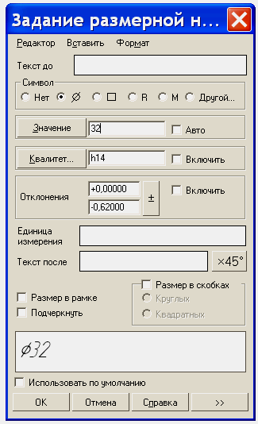

Рис.52

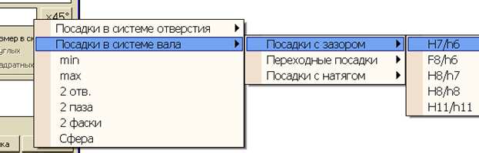
Рис.53

Управление размерными параметрами осуществляется с помощью строки параметров объектов линейного размера, при вводе закладки (рис.54).

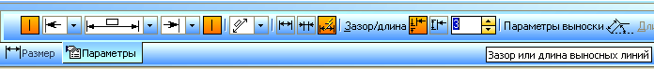
Рис.54

С помощью данного окна можно задать или не задавать одну из вынос- ных линий, точно определить ее длину, установить вид стрелки (изнутри, сна- ружи, засечка, не нужна). В опции «Размещение текста» можно установить, ка- ким образом будет выполняться размещение текста размерной надписи (авто- матически, вручную или на выносной полке). В опции «Параметры выноски» устанавливаются размеры и расположение полки. Если все заданные параметры размерного блока потребуется применить в дальнейшей работе, то в окне «Ис- пользовать по умолчанию» следует поставить галочку.
Команда ЛИНЕЙНЫЙ РАЗМЕР имеет ряд модификаций: Линейный размер с обрывом (рис. 55); Линейный размер между отрезком и точкой (рис. 56); Линейный размер от общей базы (рис. 57); Цепной линейный размер (рис. 58); Линейный размер с общей размерной линией (рис. 59).
Команда ДИАМЕТРАЛЬНЫЙ РАЗМЕР позволяет выполнить простановку размера диаметра одной или нескольких окружностей.
Команда УГЛОВОЙ РАЗМЕР позволяет выполнить простановку одного или нескольких угловых размеров. Для выполнения команды необходи- мо сначала указать последовательно две прямые линии, образующие угол; а за- тем точку, определяющую положение размерной линии и надписи.

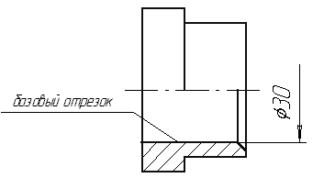

Рис.55

Команда РАДИАЛЬНЫЙ РАЗМЕР позволяет построить один или несколько радиальных размеров. Для выполнения команды необходимо указать окружность или дугу и точку, определяющую положение размерной надписи.
Если параметры размера традиционны, то можно использовать команду

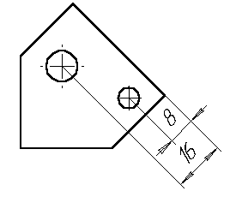
Рис.56

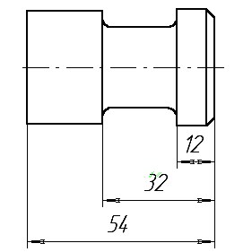

Рис.57

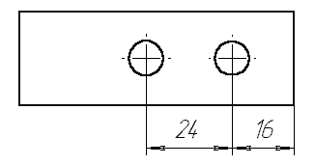

Рис.58

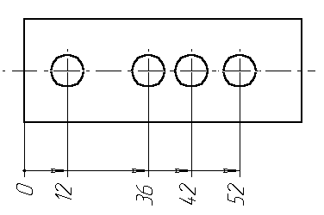

Рис.59

АВТОРАЗМЕР- команда, при вводе которой достаточно указать геометрический элемент (отрезок, окружность, дугу), и система в автоматиче- ском режиме проставит размер.
Команда РАЗМЕР ВЫСОТЫ позволяет построить один или не- сколько размеров высоты. Такие размеры широко применяются при оформле- нии строительных чертежей.
Команда РАЗМЕР ДУГИ позволяет отобразить размер, опреде- ляющий длину дуги. Для выполнения команды необходимо указать дугу и точ- ку положения размерной линии. В строке параметров объектов находится кнопка – переключатель, с помощью которой можно двумя различными способами указать длину дуги. На рис. 60 показаны различные способы обозначения длины дуги.

- Параллельные выносные линии.

- Выносные линии от центра.

В КОМПАС – ГРАФИК имеются широкие возможности простановки различных обозначений. Для этого на панели обозначений находится ряд спе- циальных команд.

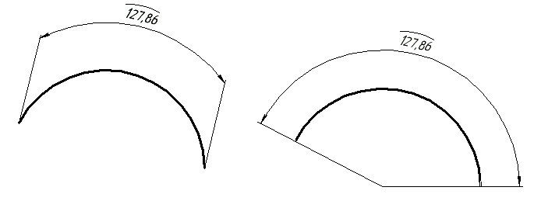
Рис.60

Команда ШЕРОХОВАТОСТЬ позволяет ввести один из симво- лов и числовое обозначение шероховатости поверхности. Для выполнения ко- манды необходимо нажать соответствующую кнопку и указать линию, на кото- рой будет устанавливаться знак шероховатости. После чего в строке параметров появятся три кнопки <Шероховатость – без указания вида обработки> <Шероховатость– со съемом материала>, <Шероховатость – без съема материала >, из которых выбирается одна. Для простановки числового значения и соответствующей надписи необходимо нажать левую кнопку мыши в текстовом поле в строке параметров объектов. При этом на экране мы увидим диалоговое окно (рис.61).
В диалоговом окне под номером 1 указывается числовое значение ше- роховатости. Если в поле 1 нажать на левую клавишу, то появится меню выбора шкалы шероховатости (Ra, Rz, Rmax). Соответственно этому меню выбираем одну из таблиц и необходимое значение, а также базовую длину в соответствии с ГОСТ 2789-73 (рис.61).
Под номером 2 указывается вид обработки, который также можно вы- брать в соответствующем меню. Под номером 3 – условное обозначение на- правления неровностей. На рис. 62показан пример простановки шероховатости.
Команда БАЗА позволяет ввести один или несколько символов обозначения базовой поверхности. Для выполнения команды необходимо ука- зать точку на объекте, который выбран в качестве базы, и нажать соответст- вующую кнопку.

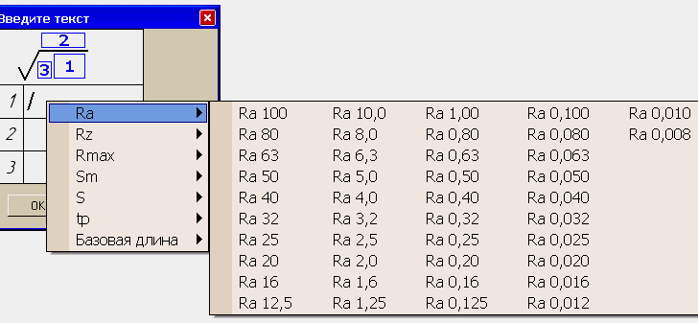

Рис.61

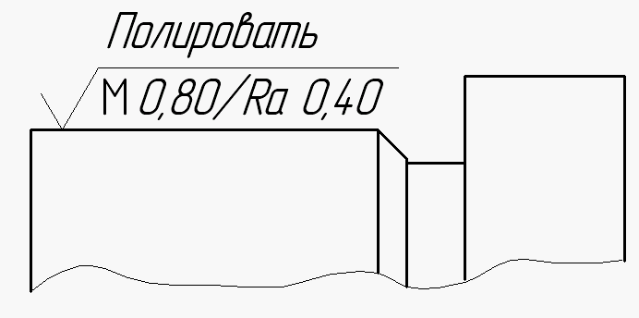

Рис.62

На мониторе появится изображение символа. Чтобы проставить буквен- ное обозначение, необходимо нажать левую клавишу мыши в текстовом поле в строке параметров объектов. При этом на экране мы увидим диалоговое окно
«Введите текст» (рис 63) с помощью которого и проставляется выбранное обозначение базы (рис. 64). Строка параметров объектов содержит две кнопки
<Перпендикулярно к опорному элементу><Произвольное расположе-ние>, которые позволяют, так или иначе, ориентировать символ в про- странстве.
Команда ЛИНИЯ-ВЫНОСКА позволяет построить одну или не- сколько линий-выносок, которые могут иметь любое количество ответвлений. Для ввода команды достаточно нажать соответствующую кнопку.

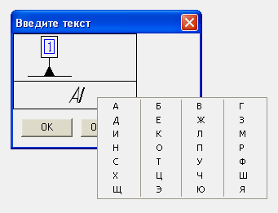

Рис.63

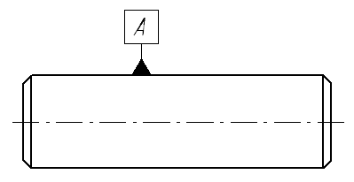

Рис.64

Чтобы набрать текст, необходимо нажать левую клавишу мыши в тек- стовом поле в строке параметров объектов. При этом появится диалоговое окно
«Введите текст».
На рис. 65 показан пример выполнения линии выноски.
В процессе работы можно менять стиль оформления линии выноски.
Для этого все изменения вносятся в строку параметров объектов (рис.66).
Команда ЛИНИЯ-ВЫНОСКА имеет ряд модификаций: Клеймение; Маркировка; Изменение.
Команда ОБОЗНАЧЕНИЕ ПОЗИЦИЙ, дает возможность вве- сти одну или несколько линий- выносок для обозначения номеров позиций.

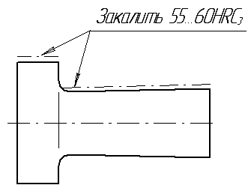

Рис.65

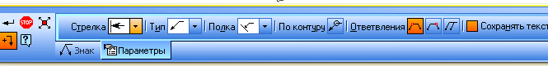

Рис.66

Команда ДОПУСК позволяет изобразить один или несколько допусков формы и расположения поверхностей. Для выполнения команды нажмите соответствующую кнопку и укажите точку, определяющую по- ложение рамки. Затем создайте соответствующее количество ответвлений со стрелками или треугольниками, при этом нажмите одну из кнопок <Ответвле- ние со <Ответвление с.
Установить точку привязки к рамке можно с помощью специального диалогового окна, которое открывается при использовании кнопки <Базовая точка> на панели параметров объекта (рис.67).
По умолчанию, для обозначения допуска выводится рамка, состоящая из одного отсека. Если необходимо создать рамку из нескольких отсеков, нажмите кнопку в строке параметров объектов <Создание таблицы>. После чего откроется диалоговое окно «Обозначение допуска», в котором указываются все параметры допуска (рис. 68). Чтобы зафиксировать введенные параметры, необходимо нажать кнопку <Создать объект>.
На рис. 69 показан пример простановки допуска расположения поверх- ностей.

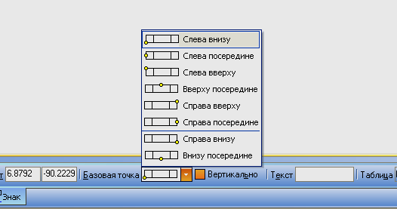

Рис.67

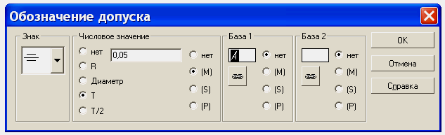

Рис.68

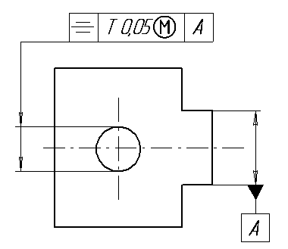

Рис.69

Команда ЛИНИЯ РАЗРЕЗА позволяет построить линию разреза или сечения. Для выполнения команды необходимо указать точку начала линии разреза, а затем последовательно указывать точки перегиба линии (рис. 70).

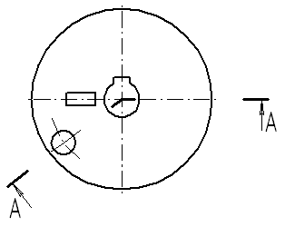
Рис.70

Команда СТРЕЛКА ВЗГЛЯДА позволяет построить стрелку, указывающую направление взгляда для построения дополнительного вида.

Команда ВЫНОСНОЙ ЭЛЕМЕНТ позволяет выделить часть изображения контура и создать обозначение выносного элемента.
Команда ОБОЗНАЧЕНИЕ ЦЕНТРА позволяет проставлять обо- значения центров окружностей, эллипсов и их дуг.
Необходимо отметить, что оформление чертежей в программе КОМПАС – ГРАФИК значительно просто и удобно. В КОМПАС – ГРАФИК при выполнении каждого размерного блока открывается строка свойств (параметров) объектов, где можно задать определенный размерный элемент в зависимости от желания пользователя и требований ЕСКД. Кроме этого, КОМПАС – ГРАФИК – отечественная программа, и как мы видим из вышеизложенного содержит
разнообразные элементы изображения и обозначения на чертежах согласно ЕСКД.
При простановке размеров, обозначения шероховатости и допусков на рас- положение и форму можно пользоваться готовыми таблицами, где достаточно лишь выбрать нужное значение и ввести его на изображение изделия.

Команды редактирования
В процессе создания чертежа часто приходится вносить изменения. В КОМПАС – ГРАФИК имеются самые широкие возможности преобразования созданных изображений. Все команды, которые помогают изменять ранее соз- данные геометрические объекты, можно отнести к командам редактирования.
Панель команд редактирования выводится с помощью кнопки . Команды редактирования не только меняют изображения объектов, но и позво- ляют на основе копирования, зеркального отображения ранее созданных при- митивов создавать новые геометрические элементы, что значительно сокращает время создания конструкторских документов.
Необходимо отметить, что в системе AutoCADвыбор объектов для ре- дактирования для большинства команд возможен как перед вводом команды, так и после ее ввода. В КОМПАС – ГРАФИК сначала выбирают объект, а затем вводят команду.
Команда СДВИГ позволяет выполнить перемещение геометриче- ского объекта или выделенного фрагмента.
Команда СДВИГ ПО УГЛУ И РАССТОЯНИЮ дает возмож- ность переносить объекты под определенным углом и на заданное расстояние.
Команда ПОВОРОТ позволяет выполнить поворот одного или нескольких объектов.
Команда МАСШТАБИРОВАНИЕ позволяет выполнить мас- штабирование выделенных объектов изображения. Для выполнения команды следует выбрать необходимые геометрические элементы и нажать соответст- вующую кнопку. В строке параметров объектов (рис. 71) необходимо задать значение коэффициента масштабирования в направлении осей координат. Можно выбрать разные значения коэффициента по горизонтали Xи по верти- кали Y. После чего следует указать центр масштабирования. Необходимо помнить, что ввод масштаба по Y запрещен, если среди выделенных объектов есть окружности или дуги окружностей или виды целиком. Масштаб по оси Y будет соответствовать масштабу по осиX.

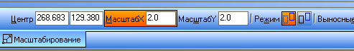

Рис.71

При выполнении масштабирования аналогично предыдущим командам можно воспользоваться кнопками <Оставлять исходные объекты>/ <Уда- лять исходные объекты >.
При масштабировании объектов с размерами можно воспользоваться кнопками <Масштабировать выносные линии> / Не масштабировать вы- носные линии.
Команда СИММЕТРИЯ позволяет симметрично отобразить вы- деленные объекты. Для вызова команды необходимо выбрать объекты и нажать соответствующую кнопку. Затем надо указать последовательно первую и вто- рую точки оси отображения или задать ось точкой и углом наклона в строке па- раметров объектов. Можно использовать в качестве оси симметрии изображен- ный ранее отрезок или прямую, которые можно выбрать, нажав кнопку <Выбор объекта>. Если выбранные геометрические элементы имеют штриховку, то при отображении штриховка автоматически поменяется на противоположную.
Команда КОПИЯ позволяет копировать один или несколько гео- метрических объектов. После ввода команды необходимо указать базовую точ- ку, а затем ее новое положение. Новое положение можно задать явно, а можно указать приращение по оси X и Y. Кроме того, в строке параметров объектов можно изменить масштаб и угол поворота. Если в копируемые объекты будут входить размеры, то при масштабировании можно пользоваться кнопкой
<Масштабировать выносные линии / <Не масштабировать выносные ли- нии>.
Команда Копия имеет несколько модификаций: Копия вдоль кривой, Копия по сетке, Копия по окружности, Копия по концентрической сетке
Модификация команды Копия по сетке позволяет выполнить многократное копирование объектов, разместив их по сетке с заданными пара- метрами. Для ввода команды выберите объекты, а затем нажмите соответст- вующую кнопку.

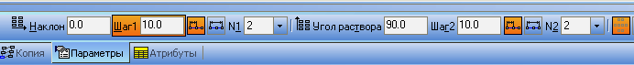

Рис.72

В строке параметров (рис.72) устанавливаются все значения сетки, а затем указывается точка вставки. На экране появляется массив, состоящий из копий заданного объекта (рис.73).

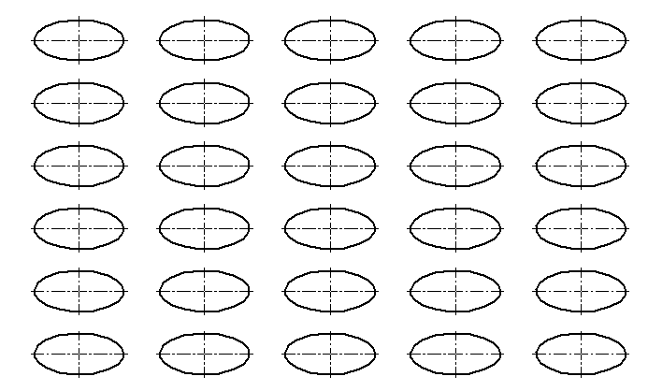

Рис.73

Модификация команды Копия по концентрической сетке по- зволяет создавать копии геометрических объектов, размещая их по концентри- ческой сетке. Для выполнения команды необходимо нажать соответствующую кнопку и в строке параметров (рис. 74) ввести данные.

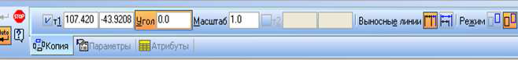

Рис.74

На рис. 75 показано копирование по концентрической сетке

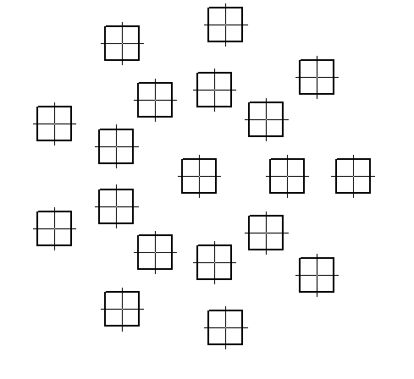
Рис.75
Команда ДЕФОРМАЦИЯ СДВИГОМ позволяет изменить фор- му объекта сдвигом всех или отдельных его частей. Для выполнения необходи- мо нажать соответствующую кнопку и выделить рамкой объекты, которые бу- дут подвергнуты деформации. Рамка задается координатами двух точек, после чего следует указать начальное и конечное положение базовой точки деформа- ции (рис.76).

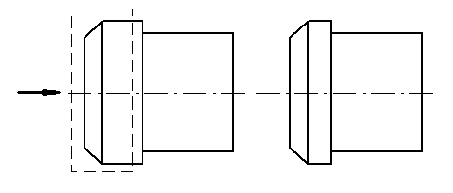

Рис.76

Команда УСЕЧЬ КРИВУЮ позволяет удалить часть объекта до выбранной границы. Для выполнения объекта необходимо нажать соответст- вующую кнопку и указать те части примитива, которые следует удалить.
На рис. 77 слева показано исходное изображение объекта, а справа объ- ект после усечения.

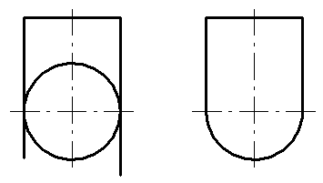

Рис.77

Модификация команды Усечь кривую по двум точкам позволяет удалить часть объекта по двум указанным точкам.
Модификация команды Выровнять по границе позволяет удли- нить или обрезать ряд объектов относительно заданной линии.
Модификация команды Удалить фаску /скругление удаляет ра- нее выполненную фаску или скругление и продолжает объекты до пересечения.

Команда ОЧИСТИТЬ ОБЛАСТЬ позволяет удалять все геомет- рические элементы внутри замкнутой линии или за ее пределами. Для выпол- нения команды следует нажать соответствующую кнопку, после чего указать область, границы которой определяются с помощью двух кнопок <Ручное ри- сование границ><Обход границ по стрелке>в строке параметров объектов. Область можно очистить как внутри границы, так и за ее пределами (рис. 78).

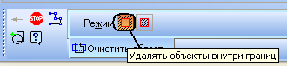

Рис.78

На рис 79, а – показан объект до очистки области, б – объект после очи- стки внутри области, в – снаружи области.

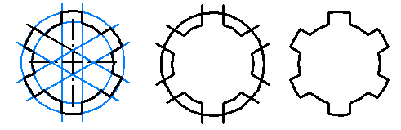
а) б) в)Рис.79
Команда ПРЕОБРАЗОВАТЬ В NURBSпозволяет преобразовать любой примитив в NURBS – кривую (нерегулярный рациональный В-сплайн), что дает возможность гибкого редактирования (плавное перемещение любых точек) объекта. Для выполнения команды необходимо нажать соответствую- щую кнопку и последовательно указывать маркером объекты, которые необхо- димо преобразовать в сплайн. При этом будет появляться сообщение «Преобра- зование завершено успешно». Выйти из режима выполнения команды можно, нажав клавишу <Esc>или кнопку <Прервать команду> на панели специального управления. На рис. 80 показано преобразование отрезка прямой в NURBS
- кривую, с последующим редактированием некоторых точек, принадлежащих отрезку.

Рис.80

ЛЕКЦИЯ 4

ВОЗМОЖНОСТИ ПАРАМЕТРИЗАЦИИ В СИСТЕМЕ КОМПАС –
ГРАФИК

Процесс разработки нового изделия – это трудоемкий и длительный процесс. В процессе проектирования нового изделия конструктор должен свя- зать в единое целое три составляющие: необходимые функции, гармоничную связь между отдельными элементами конструкции и хороший дизайн. Чтобы облегчить работу конструктора на данном этапе, была изобретена параметри- зация – очень ценный инструмент, позволяющий за короткое время рассмотреть различные конструктивные схемы и избежать принципиальных ошибок. Отличие параметрической модели от обычной заключается в том, что в ней хранится информация не только о размерах и форме данного геометрического объекта, но и взаимосвязь между несколькими объектами и наложенных на них ограничениях. Другими словами, параметризация – это наложение связей и ограничений на определенную конструкцию. Связь предполагает зависимость между параметрами нескольких объектов. Ограничение предполагает зависимость между параметрами одного объекта. Каждая конструкция обладает вполне определенным числом степеней свободы. Каждый параметр ограничивает некоторое количество степеней свободы. При редактировании одного из взаимосвязанных параметров изменяются и другие. Если объекты не взаимосвязаны, то изменение параметра одного объекта не влечет за собой изменения параметров других объектов.
В качестве примеров связей, наложенных на геометрические объекты, можно привести параллельность отрезков, касание кривых, равенство окруж- ностей и т. д. Одним из типов параметрической связи является ассоциативность объектов. Ассоциативность выражается связью с базовым графическим объектом. При редактировании базовых объектов (переносе, повороте, масшта- бировании и т. д.), ассоциативные объекты перестраиваются соответствующим образом. В качестве ассоциативных объектов можно представить размеры, штриховки, технологические обозначения.
При редактировании параметризированных и ассоциативных объектов изменение изображения происходит таким образом, что соблюдаются все на- ложенные на объекты ограничения и сохраняются связи между объектами.
Связи накладываются путем выбора их типа и указанием пары взаимо- связанных объектов.
Ограничения накладываются путем выбора их типа и указания парамет- ризируемого объекта.
Ассоциативность объектов возникает только при их вводе благодаря прямому или косвенному указанию базовых объектов.
Параметрический режим – это режим создания и редактирования гео- метрических объектов, в котором параметрические связи и ограничения уста-

навливаются автоматически. Для включения и настройки параметрического режима в меню «Сервис» выберите пункт Параметры → Текущий чертеж → Параметризация. При этом появится диалоговое окно, в котором находится две группы опций: в них включается ассоциативность объектов и параметризация геометрических элементов.

При включении инструментальной панели параметризации появляются специальные кнопки, которые позволяют накладывать связи и ограничения на объекты.
Команда ГОРИЗОНТАЛЬ позволяет преобразовать наклонные отрезки или вспомогательные прямые в горизонтальные отрезки и прямые. От- резок поворачивается с сохранением Х- координат его концов.
Команда ВЕРТИКАЛЬ позволяет преобразовать наклонные от- резки или вспомогательные прямые в вертикальные отрезки и прямые. Отрезок поворачивается с сохранением Y- координат его концов. Горизонтальный отре- зок нельзя преобразовать в вертикальный, т.к. при этом он вырождается в отре- зок нулевой длины и наоборот.
Команда ОБЪЕДЕНИТЬ ТОЧКИ позволяет привязать характер- ные точки геометрических объектов друг к другу.
Команда ВЫРАВНЯТЬ ПО ГОРИЗОНТАЛИ позволяет выров- нять по горизонтали характерные точки. После ввода команды следует попарно указывать выбранные точки примитивов для выравнивания.
Команда ВЫРАВНЯТЬ ПО ВЕРТИКАЛИ позволяет выровнять по вертикали характерные точки. После ввода команды следует попарно указы- вать выбранные точки примитивов для выравнивания.
Команда ТОЧКА НА КРИВОЙ позволяет привязать характер- ную точку геометрического объекта к какой-либо кривой.
Команда СИМЕТРИЯ ДВУХ ТОЧЕК позволяет создать сим- метрию характерных точек объектов относительно выбранного отрезка.
Команда ПАРАЛЛЕЛЬНО позволяет выполнить параллельность выбранных прямых и/или отрезков, которые после ввода команды необходимо указывать попарно.

Команда ПЕРПЕНДИКУЛЯРНОСТЬ позволяет выполнить пер- пендикулярность выбранных прямых и/или отрезков, которые после ввода ко- манды необходимо указывать попарно.
Команда КОЛЛИНЕАРНО позволяет выполнить коллинеар- ность отрезков. После ввода команды необходимо указывать попарно отрезки, которые должны лежать на одной прямой.
Команда ЗАФИКСИРОВАТЬ ТОЧКУ позволяет зафиксировать координаты характерных точек геометрических объектов. После ввода команды следует последовательно указывать выбранные точки. Под точками с фиксиро- ванными координатами появится значок в виде красного треугольника.
Команда УСТАНОВИТЬ РАВЕНСТВО РАДИУСОВ позволяет установить равенство радиусов выбранных дуг или окружностей.
Команда УСТАНОВИТЬ РАВЕНСТВО ДЛИН позволяет уста- новить равенство длин выбранных отрезков.
Команда КАСАНИЕ ДВУХ КРИВЫХ позволяет выполнить каса- ние двух выбранных кривых.
Команда ЗАФИКСИРОВАТЬ РАЗМЕР позволяет зафиксиро- вать выбранные линейные, радиальные, диаметральные и угловые размеры.
Команда УСТАНОВИТЬ ЗНАЧЕНИЕ РАЗМЕРА позволяет менять числовые значения фиксированных или нефиксированных ассоциатив- ных размеров, а также присваивать размерам имена переменных. При создании переменных допускается использование букв латинского алфавита, арабских цифр и символа подчеркивания. Длина имени переменной не более 16 симво- лов. Например, ввод уравнения «a+b=100» будет обоснован, если будут введе- ны переменные a и b. Если мы зададим значение переменной а=40, то значение переменной b=60.
Команда ПАРАМЕТРИЗИРОВАТЬ ОБЪЕКТЫ позволяет полу- автоматически накладывать некоторые типы связей и ограничений на выбран- ные геометрические объекты. Перед выбором команды выделите те объекты, которые необходимо параметризировать. При этом появится диалоговое окно
«Установите типы ограничений» (рис. 81), в котором можно выбрать типы

связей и ограничений, которые требуется наложить на объекты, а также задать допуски для совпадения точек и отклонений углов наклона.
Команда ПЕРЕМЕННЫЕ позволяет вводить уравнения и нера- венства в специальном диалоговом окне (82), определяющие зависимость ме- жду переменными параметрической модели.

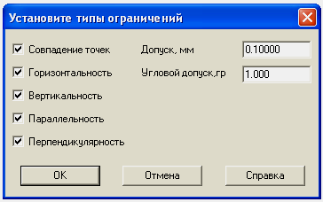

Рис.81

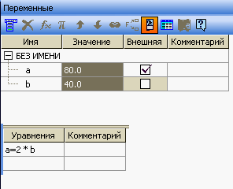

Рис.82

Команда ПЕРЕМЕННЫЕ дает возможность просматривать значения переменных параметрической модели и устанавливать для них признак Внеш- няя (рис. 82). Для каждой переменной указано имя, значение и комментарий к ней. Как правило, в параметрической модели некоторые переменные являются независимыми (значения могут быть введены пользователем напрямую), а некоторые – вычисляемыми (значения зависят от значений других перемен- ных). При вставке параметрического фрагмента в другой документ может воз- никнуть необходимость задать для некоторых переменных другие значения, а

остальные переменные будут вычислены согласно указанным во фрагменте уравнениям и неравенствам.
Переменная в параметрическом фрагменте, значения которой можно из- менять при вставке этого фрагмента в другой фрагмент или чертеж, называется Внешней. Любые переменные фрагмента могут быть внешними. Основное на- значение внешних переменных управление параметрами вставленного в другой документ фрагмента без редактирования этого фрагмента «изнутри».
Например, вы построили в параметрическом фрагменте изображение фланца и при помощи уравнений и неравенств задали зависимость между его высотой, толщиной, диаметром и диаметрами отверстий в нем. При вставке фрагмента с фланцем в чертеж размерами, определяющими все его параметры, должны быть диаметр и высота. Сделайте переменные, соответствующие диа- метру и высоте фланца, внешними. Тогда, в момент вставки фрагмента в чертеж нужно будет задать только их значение, а значение других переменных будут рассчитаны автоматически.
Чтобы сделать переменную внешней, нужно выделить её в диалоговом окне и включить опцию Внешняя.
Команда ПОКАЗАТЬ/УДАЛИТЬ ОГРАНИЧЕНИЯ позволяет увидеть полный список связей и ограничений, наложенных на параметризиро- ванный объект, и удалить любое из них (рис.83).

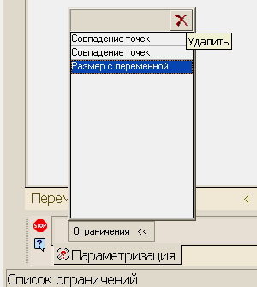

Рис.83

На панели параметризации находятся кнопки <Отображать ограни- чения>и <Отображать степени. Если данные кнопки включены, то на геометрическом объекте ограничения будут отмечены светло- голубым цветом, а степени свободы указаны стрелками.
В КОМПАС – ГРАФИК имеются широкие возможности параметризации объектов:
  - Вертикальность прямых и отрезков.*
  - Горизонтальность прямых и отрезков.*
  - Коллинеарность отрезков.*
  - Параллельность прямых и отрезков.*
  - Перпендикулярность прямых и отрезков.*
  - Выравнивание характерных точек объектов по вертикали.*
  - Выравнивание характерных точек объектов по горизонтали.*
  - Зеркальная симметрия.*
  - Равенство радиусов дуг и окружностей.
  - Равенство длин отрезков.
  - Касание кривых.*
  - Объединение характерных точек объектов.*
  - Принадлежность точки кривой.*
  - Фиксация характерных точек объектов.
  - Фиксация и редактирование объектов.
  - Фиксация* и редактирование размеров.
  - Присвоение размеру имени переменной.
  - Задание аналитических зависимостей (уравнений и неравенств) ме- жду переменными.
Помеченные * связи и ограничения могут накладываться автоматически.
Существуют также возможности для автоматической параметризации следующих построений:
  - Сопряжение.
  - Фаска.
  - Усечение двумя точками.
  - Простановка точек на пересечении.
  - Простановка точек вдоль кривой.
  - Эквидистанта.
Предусмотрен ввод ассоциативных объектов оформления. К ним от-
носятся:
  - Штриховка.
  - Обозначения шероховатости.
  - Обозначения базы.
  - Размеры.

  - Обозначения центра.

Ряд ограничений и связей могут быть заданы в виде числовых значений
- радиус окружности, величина размера. Другие ограничения и связи могут быть определены без числовых значений (например, горизонтальность прямых, симметричность геометрических объектов). Некоторые связи и ограничения можно задать в виде уравнения или неравенства (например, указать функцию зависимости одних параметров от других или указать диапазон, в котором мо- жет находиться значение параметра).
Наличие параметризации не ограничивает возможностей пользователя. Он вправе сам выбирать, с параметризированным типом модели ему работать или с обычным. К применению параметризации при работе с конструкторскими документами следует подходить взвешенно, оценивая степень реальной необ- ходимости полной или частичной параметризации того или иного чертежа. На- пример:
  - Имеет смысл параметризировать чертежи деталей, при модифика- ции которых будут изменяться только размеры, а форма останется прежней. Таким образом, параметрическая модель может быть бы- стро перестроена изменением размерных данных.
  - Если новая деталь будет в дальнейшем применяться как стандарт- ный прототип, то параметризация ее чертежа или отдельных фраг- ментов имеет смысл.
  - Выполнять параметризацию сложных сборочных чертежей не целе- сообразно, так как в данном случае предполагается большой объем работ по вводу ограничений и управляющих размеров.
На примере покажем этапы создания параметрического фрагмента чер-
тежа.
Произвольно проводим осевые линии, строим четырехугольник и четы-
ре окружности произвольного диаметра (рис.84).

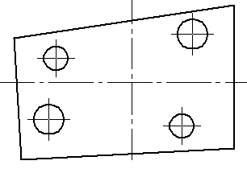

Рис.84

На втором этапе выполняем простановку фиксированных размеров
(рис. 85).
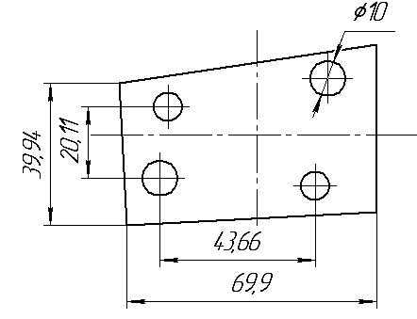

Рис.85

На третьем этапе устанавливаем симметрию отмеченных крестиком то- чек относительно горизонтальной и вертикальной осей симметрии (рис.86).

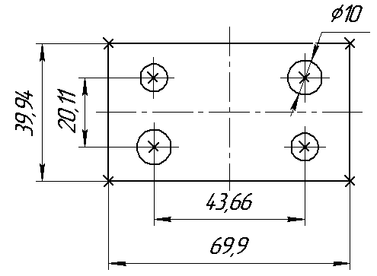
Рис.86

На четвертом этапе, с помощью панели параметризации устанавливаем равенство радиусов изображенных окружностей (рис.87).

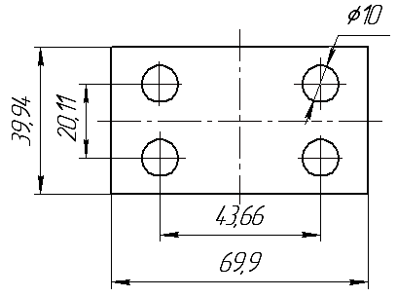

Рис.87

На последнем этапе устанавливаем значения фиксированных размеров, согласно заданным величинам (рис. 88). Если в дальнейшем размеры меняться не будут, можно отменить фиксацию размеров.

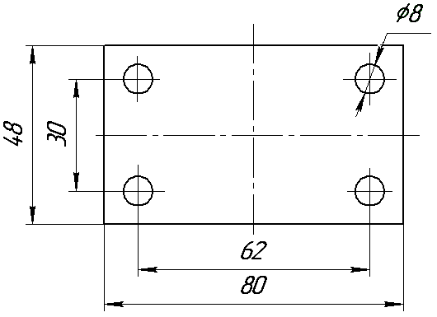

Рис.88

Лекция 5

МОДЕЛИРОВАНИЕ ТРЕХМЕРНЫХ ОБЪЕКТОВ

Система КОМПАС-ГРАФИК располагает весьма широкими возможно- стями создания трехмерных моделей самых сложных конструкций, как отдель- ных деталей, так и сборочных единиц. Для выполнения разработок моделей из- делий применяются рабочие окна «Деталь» и «Сборка».
Причем процесс моделирования аналогичен технологическому процессу изготовления изделия. Осуществляя виртуальную сборку нескольких деталей в сборочную единицу, пользователь может временно отключить изображение ка- кой-либо детали или выполнить любой сложный разрез. В КОМПАС-3D объ- емные модели и плоские чертежи ассоциированы между собой, любое редакти- рование модели повлечет за собой изменение в чертеже, созданном по данной модели. КОМПАС-3D располагает широкими возможностями параметризации, которые могут быть применены и к объемному моделированию. Предположим, будущую деталь будут изготовлять штамповкой, тогда необходимо сконструи- ровать пресс-форму. Используя для изготовления станки с ЧПУ, можно создать модель как самой детали, так пуансона и матрицы. В процессе разработки кон- структор может наложить ассоциативные связи и если потребуется внести из- менения в конструкцию детали. Тогда соответственно изменятся модели пуан- сона и матрицы, а также произойдет соответствующее изменение в чертежах этих изделий.
Созданные твердотельные модели (деталей) хранятся в файлах с рас- ширением *.m3d., и модели сборок (сборочных единиц) хранятся в файлах с расширением*.a3d.
Рабочее окно среды трехмерного моделирования (рис. 89) откроется, если нажать на соответствующую кнопку , которая находится на панели управления.
Строка падающего меню расположена в верхней части рабочего окна. Каждый заголовок объединяет определенную группу команд, которая открыва- ется при подведении курсора к заголовку и нажатии мыши на левую клавишу.
Стандартная панель управления расположена ниже падающего меню и содержит ряд кнопок с пиктограммами, соответствующими определенным командам управления. Состав кнопок панели управления меняется в зависимо- сти от рабочей среды; однако некоторые остаются постоянными, такие как,
«Открыть документ», «Сохранить документ», «Справка» и т. д.(рис.90).
Строка текущего состояния отображает текущие параметры КОМ- ПАС -3D и так же зависит от рабочего окна (рис.91).

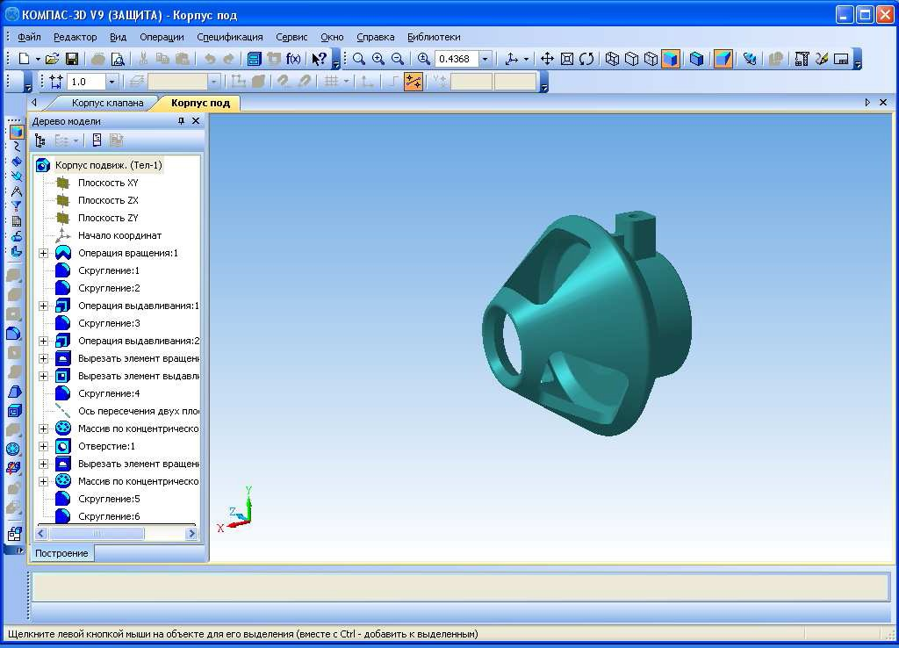

Рис.89

Рис.90

Рис.91

Рабочее поле находится в центре и занимает большую часть экрана.
Оно предназначено для создания и редактирования трехмерной модели.
Строка сообщения находится в нижней части экрана и подсказывает очередное действие для выполнения текущей команды или дает пояснения для элемента, на который в данный момент указывает курсор(рис.92).

Рис.92

В левой части экрана находится компактная панель. Она делится на две части. Вверху расположена панель управления (рис. 93, а), которая состоит из кнопок переключателей различных режимов работы, а в нижней части
- инструментальная панель того режима работы, переключатель которого находится в функциональном состоянии. Панель соответствующего режима ра- бот содержит кнопки – пиктограммы для вызова конкретной команды.
Некоторые кнопки на инструментальной панели могут быть погашены (выделены бледным цветом). Это означает, что соответствующие команды вре- менно недоступны, то есть в данный момент не созданы определенные условия для их выполнения.
Первая кнопка на панели управления открывает инструментальную панель Редактирование детали, которая показана на рис. 93, б
Кнопкаоткрывает панель Пространственные кривые (рис.93,в), с помощью которой можно создать цилиндрические и конические винтовые линии, пространственные ломаные линии и сплайны.
Кнопкаоткрывает панель Поверхности (рис.93, г), с помощью которой можно импортировать записанные в файлах форматов SAT, IGES или строить поверхности.
Кнопкаоткрывает панель Вспомогательная геометрия (рис. 93, д), на которой расположены команды, позволяющие создавать вспомогательные объекты: оси, плоскости, линии разъема.
Кнопкаоткрывает панель Измерения (рис. 93, е), где находятся ко-манды, обеспечивающие измерения: – линейные, угловые, периметр, площадь, а также значения массо – инерционных характеристик тел.
Кнопкаоткрывает Панель фильтров, с помощью которой можно осуществлять динамический поиск определенного геометрического элемента (рис. 93, ж).
Кнопкаоткрывает Панель составления спецификации. Данная панель аналогична панели в рабочем окне «Деталь».
Кнопка Условные обозначения открывает панель, на которой на- ходится кнопка Условное изображение резьбы.
Кнопкаоткрывает панель, позволяющую создавать модели деталей из листового материала сгибанием и штамповкой (рис.94).

Некоторые команды на рабочих панелях имеют несколько модифика-
ций.

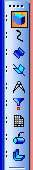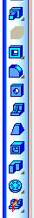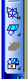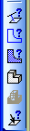
а) б) в) г) д) е) ж)

Рис.93

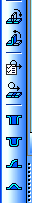

Рис.94

В КОМПАС-3D кнопки таких команд отмечены черным треугольником в правом нижнем углу. Например, вспомогательная плоскость может быть по- строена несколькими различными способами (рис.95).

Рис.95

Процесс формирования модели отображается в специальном окне, ко- торое называется «Дерево построения» (рис. 96).

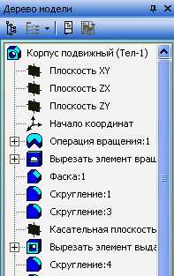

Рис.96

Данное окно содержит специальные кнопки управления и позволяет увидеть последовательность всех операций создания модели. Можно изменять размеры и положение окна с помощью кнопок управления в правом верхнем углу. При нажатии на пиктограмму с изображением детали правой клавишей мыши открывается контекстное меню (рис. 97), в котором можно выбрать ко- манды, формирующие свойства материала виртуальной модели.

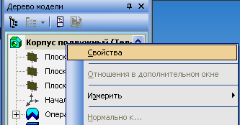

Рис.97

В процессе формирования модели необходимо видеть ее с разных точек зрения. Для этого в КОМПАС-3D предусмотрены различные средства. При произвольном повороте модели используется кнопка<Повернуть>.
Виртуальную модель можно расположить на экране в соответствии с шестью основными видами: вид спереди, вид сверху, вид снизу, вид слева, вид справа, вид сзади. Для получения на экране соответствующего вида необходи- мо воспользоваться полем управления ориентацией создаваемой модели, ко- торая находится в строке текущего состояния. Иногда требуется, чтобы парал- лельной плоскости экрана оказалась не одна из стандартных плоскостей проек- ций, а определенная грань модели или выбранная пользователем вспомогатель- ная плоскость. Для ввода такой ориентации необходимо указать мышью нуж- ный плоский объект, а затем в строке текущего состояния выбрать Нормально к….
Можно расширить список стандартных видов. Для этого необходимо ус- тановить свой вид и затем ввести диалоговое окно «Ориентация вида», которое открывается с помощью кнопки на панели управления . В диалоговом окне необходимо нажать кнопку <Добавить> и написать имя нового вида.
При создании модели в любой момент времени пользователь может из- менить способ ее отображения.
Для выбора способа отображения необходимо воспользоваться рядом кнопок на панели управления.
Кнопка<Каркас> отображает модель в виде ребер и вершин Кнопка <Без невидимых линий>позволяет отобразить модельв
виде каркаса, но с удаленными невидимыми линиями.
Если все-таки в процессе формирования модели необходимо видеть скрытые от взгляда линии, но не явно, используют кнопку <Невидимые линии тонкие>.
Наиболее реалистично будет выглядеть модель, если включить кнопку
<Полутоновое>.При таком способе отображения будут учитываться оп- тические свойства поверхности изделия, по образу которого создается вирту- альная модель.
<Полутоновое с каркасом>. При таком способе отображение бу- дет аналогично предыдущему, но с более резко очерченными ребрами.

Кнопка <Перспектива> позволяет расположить модель, более оптимальным способом, в соответствии с особенностями зрительного воспри- ятия. Точка схода перспективы расположена посредине окна модели.
Все команды управления изображением модели являются прозрачными. Это означает, что их можно выполнять во время действия любой другой коман- ды, при этом выполнение другой команды будет приостановлено, а после изме- нения масштаба, ориентации, или способа отображения –возобновится.

Создание трехмерных моделей в КОМПАС-3D

Формирование объемных моделей в КОМПАС-3D осуществляется на основе двух составляющих: операции перемещения и эскиза.
Перемещение прямоугольника в направлении, перпендикулярном его плоскости, позволит создать призму (рис.98)
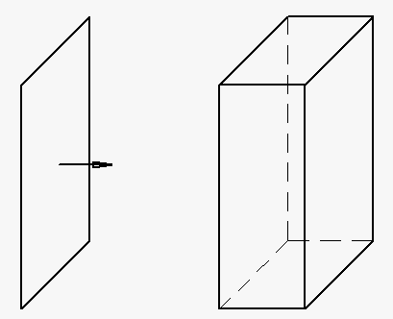

Рис.98

Для создания цилиндра вращения можно воспользоваться перемещени- ем окружности в направлении нормали. Но при формировании поверхности вращения более сложной формы наиболее рационально предварительно изо- бразить контур с помощью ломаной линии и ось вращения (рис. 99), а затем выполнить поворот на360˚.
Для создания трубчатой поверхности можно воспользоваться кинемати- ческим перемещением окружности по направляющей линии(рис.100).
В КОМПАС-3Dплоскую фигуру, с помощью которой формируется контур тела, принято называть эскизом, а способ перемещения этого контура – операцией.

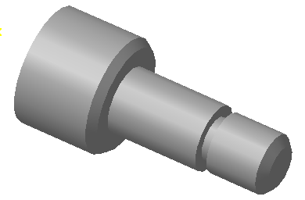

Рис.99

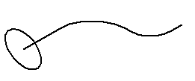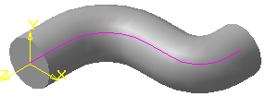

Рис.100

Эскиз может располагаться в одной из стандартных плоскостей проек- ций, на одной из плоских граней, принадлежащих модели, или на вспомога- тельной плоскости, положение которой определено пользователем. Так как эс- киз строится в плоскости, то для его построения используются среда создания графического документа, и соответственно инструментальная панель гео- метрии, редактирования, параметризации и. т. д. Эскиз представляет собой набор геометрических примитивов (отрезков, дуг, сплайнов). При его создании можно скопировать ранее созданный фрагмент графического документа.
Начинают построение с создания контура (эскиза) базового тела, для этого в дереве построения выбирают элемент – Плоскость XY(фронтальная плоскость или плоскость, на которой изображается вид спереди) и щелчком мыши вводят ее условное изображение. Можно выбрать другую плоскость ZX(горизонтальная), плоскость ZY(профильная) или вспомогательную плоскость. Расположение плоскостей совпадает с расположением стандартных видов, принятых в инженерной графике, однако расположение осей отличается от общепринятых, и выбирается согласно расположению осей на экране дисплея. Выбор не будет влиять на форму и размеры будущей модели, от него будет зави- сеть лишь ориентация в пространстве.
Плоскость на экране отображается в виде прямоугольного фантома зе- леного цвета, который перемещается в пространстве с помощью поля ориен- тации. По периметру и в центре фантома располагаются базовые точки, кото- рые можно перемещать в разные стороны, при этом прямоугольник будет увеличиваться или уменьшаться. Центральная точка определяет положение прямоугольника, а все остальные – его ширину и высоту. Так как фантом толь-

ко символизирует плоскость, а она бесконечна, то построения могут распола- гаться по всему экрану независимо от размеров прямоугольника. Если условное изображение мешает, то щелчок мыши в любом месте рабочего поля удалит фантом.
Эскиз удобно строить, если выбранная плоскость располагается парал- лельно экрану. Поэтому для построения в плоскости Xyцелесообразно выбрать ориентацию – Спереди, в ZX– Сверху, в ZY– Слева. Кроме этого можно при любом расположении плоскостей воспользоваться кнопкой . После выбора плоскости и ориентации для построения контура необходимо нажать кнопку на панели управления <Эскиз>, тогда система перейдет в режим создания и редактирования эскиза.
Так как модели формируются перемещением некоторого контура (эски-
за), то при построении контура важно соблюдать следующие правила:
- Под контуром понимается любой линейный объект или совокуп- ность последовательно соединенных линейных объектов (отрезков, дуг, сплайнов).
- Контур всегда выполняется стилем линии ОСНОВНАЯ. (Ось вра- щения выполняется стилем линии ОСЕВАЯ).
- Контур не должен иметь точек самопересечения, пересечения с другим контуром или линий наложения (рис.101)

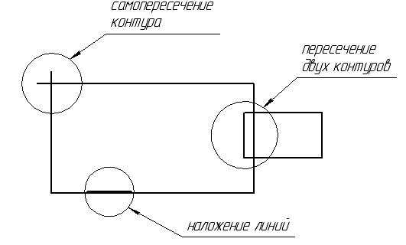
Рис.101

- При выполнении сплошного тела с помощью операции выдавлива- ния контур должен быть замкнутым, в противном случае компью- тер создаст тонкостенную оболочку (рис102).

- Эскиз базовой детали может содержать один или несколько конту- ров. Если контур один, то он может быть незамкнутым, а если кон- туров несколько, то все они должны быть замкнутыми. Причем один контур наружный, а все остальные вложены в него (рис.103).

- Допускается только один уровень вложения.

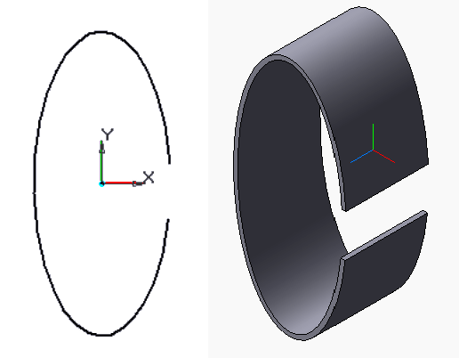
Рис.102
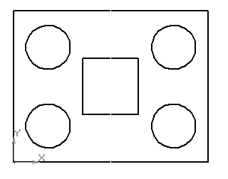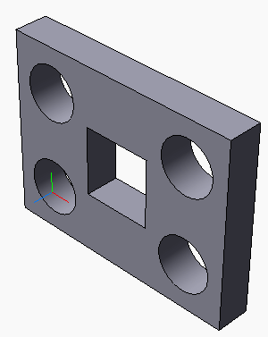

Рис.103

Основными операциями являются:
- операция выдавливания – выдавливание плоского контура (эски-
за) в направлении нормали к этому контуру (рис.98);

- операция вращения – вращение контура вокруг оси (ось выполня- ется с типом линии Осевая), лежащей в плоскости контура (рис. 99);
- кинематическая операция – перемещение контура вдоль направ- ляющей (рис.100);
- операция по сечениям – построение трехмерного объекта по не- скольким контурам (сечениям), плоскости которых расположены на расстоянии друг от друга (рис.104).

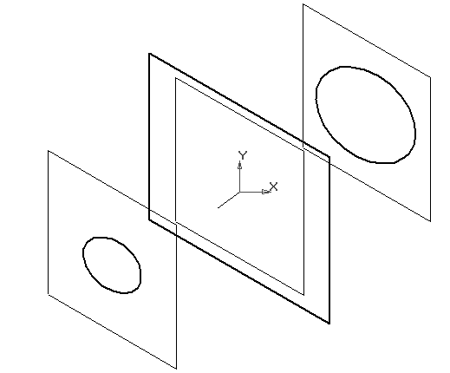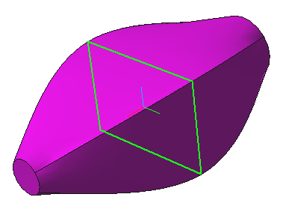

Рис.104

Каждая операция имеет различные модификации, которые позволяют расширить возможности конструирования модели. Например, в процессе вы- давливания многоугольника можно дополнительно задать направление и угол уклона, и тогда вместо призмы можно получить усеченную пирамиду.
В процессе конструирования объемных моделей в системе КОМПАС-3D принято пользоваться следующей терминологией:
Грань – гладкая часть поверхности (плоская или криволинейная). Ребро – прямая или кривая линия пересечения двух соседних граней. Вершина – точка пересечения ребер.
В процессе моделирования курсор при выборе грани примет следующий вид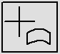, при выборе ребра- 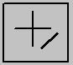, а при выборе вершины-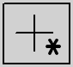.
Тело модели – область пространства, ограниченная гранями модели. Этой области присваиваются свойства материала, из которого впоследствии будет изготовлена деталь. По созданной таким образом модели можно легко определить массо-инерционные характеристики и координаты центра масс (рис. 105), что в дальнейшем позволит выполнять прочностные, тепловые и другие расчеты.

Создание трехмерных объектов в AutoCAD и КОМПАС-3D сущест- венно отличаются.
В AutoCAD построение твердотельной модели основано на базовых твердотельных примитивах и логических операциях сложения, вычитания и пе- ресечения.
В КОМПАС-3D в основе формирования трехмерных моделей лежит контур (эскиз) и операция его перемещения.

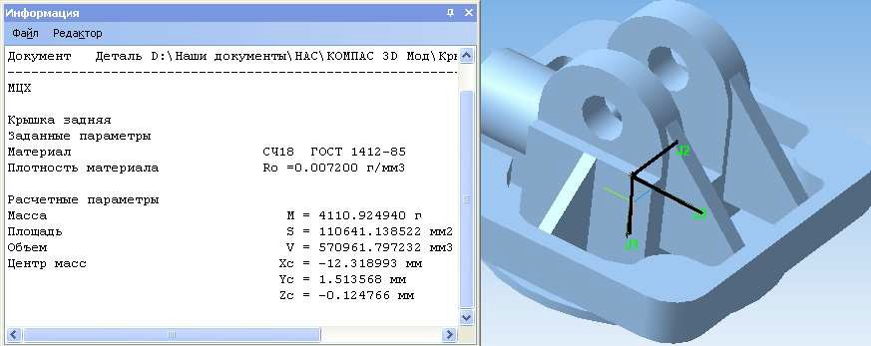

Рис.105

В КОМПАС-3D нет деления на каркасные, поверхностные и твердо- тельные модели, возможен лишь способ просмотра модели в каркасном виде, однако в системе AutoCAD возможно построение достаточно сложной непра- вильной формы поверхности на основе многоугольных сетей. Возможности КОМПАС-3D в данной области весьма ограничены. Однако в системе КОМ- ПАС-3D построение модели сложной формы значительно упрощается, так как процесс формирования модели отображается в специальном окне, которое на- зывается «Дерево построения». Дерево построения позволяет редактировать модель на любой стадии создания, изменять последовательность этапов по- строения.

Лекция 6

СОЗДАНИЕ АССОЦИАТИВНОГО ЧЕРТЕЖА ВКОМПАС-3D

В настоящее время широко развивается виртуальное моделирование трехмерных объектов, которое, по сравнению с чертежом, является более на- глядным способом представления оригинала и более мощным и удобным инст- рументом решения геометрических задач. Кроме этого по полученной модели можно создать ассоциативный чертеж.
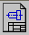
Система КОМПАС-ГРАФИК позволяет нам в автоматическом режиме получить любые стандартные и дополнительные виды модели.

Откроем рабочее окно <Чертеж> . На панели переключений выбе-

рем кнопку<Ассоциативные виды> , после чего откроется панель Создание ассоциативных видов (рис.106).
Ассоциативный вид – это вид неразрывно связанный с трехмерной мо- делью, по образу которой формируется данный чертеж. Любое изменение фор- мы и размеров модели неизбежно повлечет к соответствующим изменениям в ассоциативных видах. На рабочей панели введем кнопку <Стандартные виды>, при этом на экране появится диалоговое окно, с помощью которого можно открыть папку, где находится необходимый файл, соответствующий модели.
После чего на поле чертежа отобразится фантом в виде прямоугольни- ков, условно обозначающих три основных вида. В строке параметров объектов можно установить ориентацию детали, и тем самым определить главный вид, масштаб, включить или выключить невидимые линии, линии переходов, а также назначить цвет изображения.
Для того чтобы наиболее рационально расставить виды на поле чертежа, введем кнопку <Схема . В результате откроется диалоговое окно (рис. 107), в котором можно установить набор стандартных видов, необходимых для полного представления о форме данной детали.
По умолчанию в диалоговом окне установлены три вида: главный вид; вид снизу; вид слева. Остальные основные виды представлены условными прямоугольниками. Если понадобится показать еще какой-нибудь вид, то необ- ходимо указать его мышью. Аналогично можно удалить любой вид, кроме главного. Отменить построение главного вида невозможно.
В нижней части диалогового окна необходимо указать Зазор по гори- зонтали и Зазор по вертикали, то есть ввести числовое значение расстояния между видами в горизонтальном и вертикальном направлении.

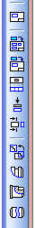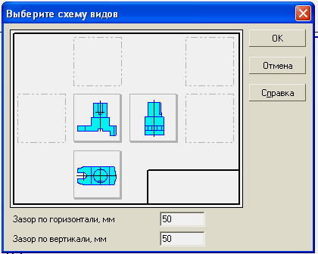

Рис.106 Рис.107

Выбрав основные виды и установив их настройку, нужно указать поло- жение точки привязки изображения – начала системы координат главного вида. После того, как на поле чертежа появятся выбранные виды, в основной надписи в автоматическом режиме будут установлены все необходимые сведения об из- делии (рис.107). Они передадутся из файла модели.
На рис. 108 и 109 показана модель и ассоциативные виды, полученные в автоматическом режиме.

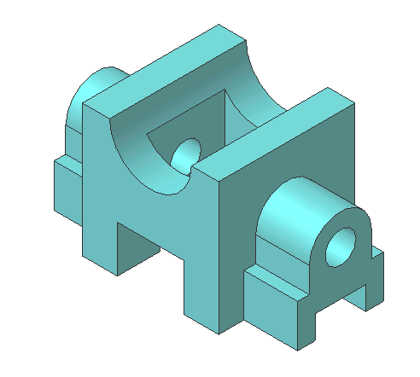
Рис.108

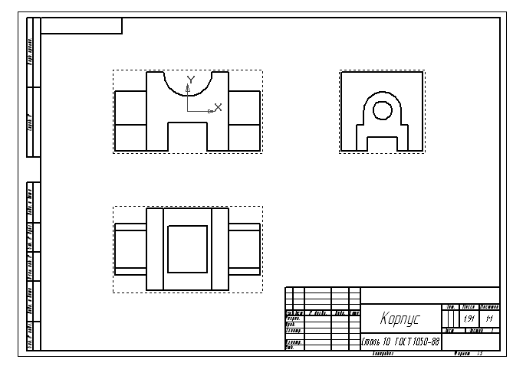

Рис.109

При построении ассоциативных видов необходимо помнить, что поня- тие «вид» в КОМПАС – ГРАФИК и машиностроительном черчении несколько различно. В черчении видом называется изображение видимой части изделия, обращенной к наблюдателю, и между отдельными видами должна быть уста- новлена проекционная связь. Напротив, в КОМПАС – ГРАФИК под видом по- нимается любое логически завершенное изображение, и отдельные виды могут быть не связанными между собой.
Вид при формировании чертежа на компьютере – это средство, управ- ляющее структурой изображения. Любой вид обладает рядом параметров: но- мером; масштабом; углом поворота в градусах; именем (необязательный пара- метр); точкой привязки.
В левой стороне в строке текущего состояния находится кнопка <Со- стояние видов>, справа находится кнопка <Список видов> и поле Текущий вид, где указывается номер текущего вида (рис.110).

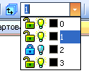
Рис.110

Для получения информации о видах документа введем кнопку<Со-
стояние видов>, при этом откроется диалоговое окно (рис. 111).

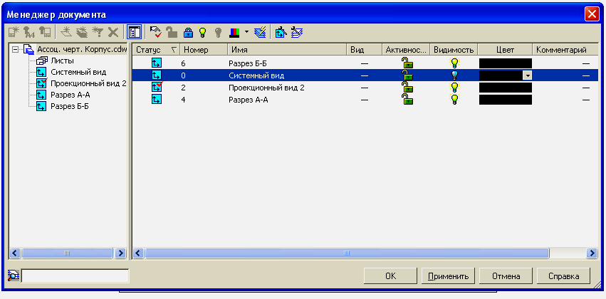

Рис.111

В этом окне приводятся все сведения о видах, которые будут представ- лены на чертеже. Кроме этого, система автоматически формирует специальный Системный вид с нулевым номером. В этом виде выполняется внутренняя рамка и основная надпись. Любой из параметров вида может меняться пользователем в процессе работы. Исключение составляет Системный вид. Его параметры неизменны.
Аналогично, начало абсолютной системы координат чертежа всегда на- ходится в левом нижнем углу.
При расстановке изображений система определяет положение начала координат каждого вида на основе данных о системе координат трехмерной модели. Если вид на чертеже создается вручную, то пользователь сам устанав- ливает его начало координат. Поэтому, точка привязки вида – это его начало координат по отношению к системе координат листа.
При создании чертежа можно манипулировать отдельными видами (удалять, перемещать, поворачивать). Если необходимо удалить вид следует ввести кнопку <Delete>. Если необходимо повернуть или переместить вид, то можно воспользоваться одноименными командами в группе команд Редактор.
Важным этапом оформления чертежа является изображение разрезов.
Построение разреза следует выполнять в следующей последовательности.
- Вид, на котором будем изображать линию сечения, необходимо пе- ревести в состояние Текущий. В нашем случае это – Проекционный вид 2 (вид сверху).

- В диалоговом окне «Установка глобальных привязок» включить привязку Выравнивание.

- На панели Обозначения необходимо выбрать кнопку <Линия разре- за>
- С помощью привязки Выравнивание следует указать две точки ли- нии разреза (рис.112).
- При создании линии сечения нужно проверить направление взгляда, которое указывается специальными стрелками. Если оно выбрано неправильно, то его можно поменять на противоположное с помо- щью специальной кнопки в строке Параметров объектов и ввести кнопку <Создать объект>.
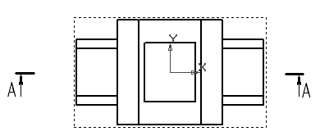

Рис.112

- На панели Создание ассоциативных видов введем кнопку <Раз- рез/Сечение>, после чего курсором необходимо указать линию сечения. Если все предыдущие операции были выполнены пра- вильно, то линия сечения обозначится красным цветом. На экране появится фантом в виде габаритного прямоугольника.
- Далее в строке Параметров объектов следует ввести закладку
<Штриховка> и задать все параметры штриховки.
- Мышью следует указать направление расположения разреза. Он ус- тановится в проекционной связи с видом Сверху на месте вида Спе- реди. Новый вид будет текущим и автоматически получит имя Разрез А –А.
Полученный в автоматическом режиме чертеж необходимо оформить. Оформление предусматривает: построение осей, простановку размеров, введе- ние технологических обозначений, введение технических требований, заполне- ние основной надписи.

На рис. 113 показан завершенный вариант ассоциативного чертежа кор-
пуса.
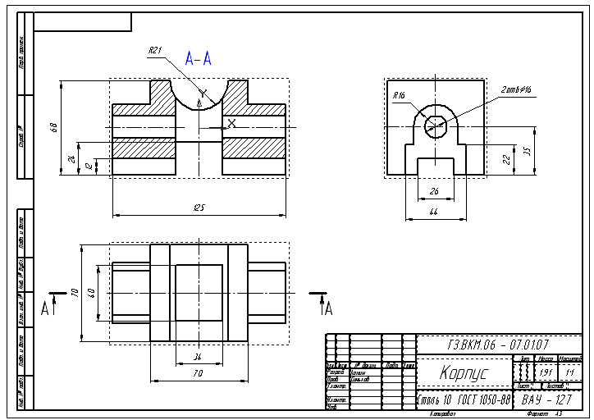

Рис.113

Лекция 7

РЕДАКТИРОВАНИЕ МОДЕЛЕЙ.
СПЕЦИАЛЬНЫЕ КОМПЬЮТЕРНЫЕ ТЕХНОЛОГИИ МОДЕЛИРОВАНИЯ В КОМПАС-3D.

В поисках наиболее оптимального решения конструктор может вносить изменения в ранее задуманный прототип изделия. Одним из преимуществ трехмерного моделирования является возможность редактировать 3D-модели. Важным элементом редактирования служит дерево построения. Оно не только является структурой процесса моделирования, но и позволяет изменить любой эскиз, операцию или объекты вспомогательной геометрии. После удаления ста- рых значений и внесения новых параметров, модель перестраивается. При этом сохраняются все существующие в ней связи.
Изменения, внесенные в деталь при редактировании, передаются во все сборочные единицы, компонентом которых является эта деталь.
При редактировании детали в КОМПАС-3D важно выполнять основное требование: изменения, вносимые в модель, не должны привести к разрушению целостности этой модели, т.е. к распадению ее на несколько отдельных частей.
Прежде чем начинать редактирование, целесообразно снять копию с су- ществующей модели для того, чтобы можно было всегда вернуться к первона- чальному варианту.
Редактирование можно выполнять в двух направлениях, редактирование операций и редактирование эскизов.

Редактирование операций

Форма и размеры любого элемента модели зависят от эскиза, типа и па- раметров формообразующей операции. Некоторые операции, такие как «Скруг- ление» и «Фаска» выполняются без предварительного создания эскиза и полно- стью определяются параметрами, задаваемыми в соответствующих диалоговых окнах. Однако в те операции, которые выполняются над эскизами, можно вно- сить изменения. Предположим, необходимо уменьшить толщину верхней части модели опоры. Для этого в дереве построения находят необходимую операцию и с помощью контекстного меню выбирают команду «редактировать» (рис. 114). На рабочем столе появляется панель свойств объектов. На панели выбираем параметр «Расстояние» и меняем его величину (рис. 115). На рис. 116 показана модифицированная модель.
При редактировании операций важно запомнить, что можно изменить её количественные и качественные параметры, но нельзя изменить тип выполняе- мой операции, т. е. нельзя выдавливание элемента заменить вращением и т.д.

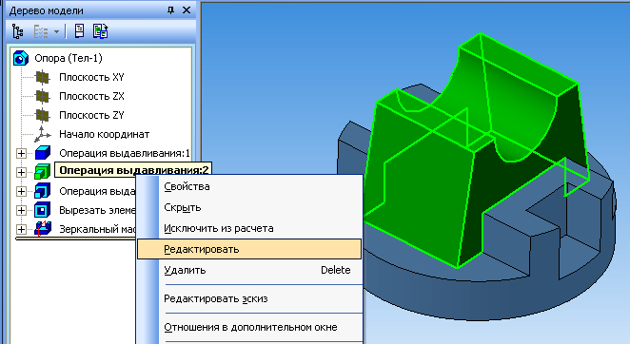

Рис.114

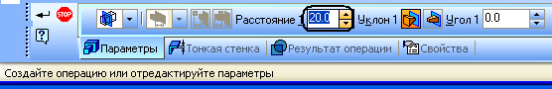

Рис.115

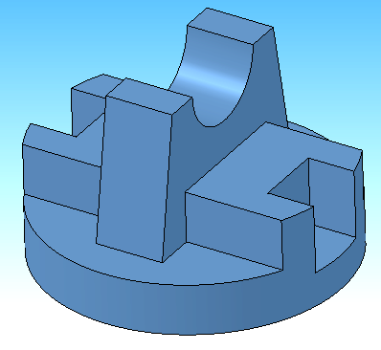

Рис.116

При редактировании некоторых элементов на пиктограмме детали мо- жет появиться изображение восклицательного знака, обведенного красным. Ес- ли произведено такое редактирование модели, которое делает невозможным существование каких-либо геометрических элементов детали, то появляется предупреждение об ошибках. Можно нажать на правую клавишу мыши, после чего откроется контекстное меню, где появится надпись «Что неверно» (рис. 117).

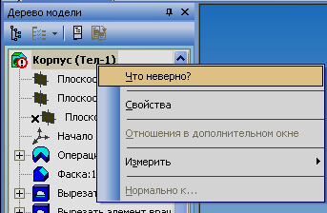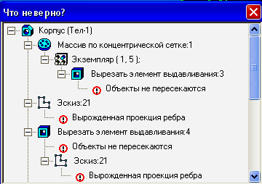

Рис.117

Кроме этого восклицательный знак отобразится в дереве построения ря- дом с пиктограммой операции или эскиза, в которых произошли нарушения связей, формы или размеров.
Справочная система содержит рекомендации по устранению различных ошибок, возникающих в процессе редактирования. Чтобы получить разъясне- ния о каждой конкретной ошибке и рекомендации по ее устранению, следует выделить в диалоговом окне характеристику ошибок и нажать кнопку <Справ- ка>, при этом откроется инструкция с подробным анализом ошибок и пути их устранения (рис.118).

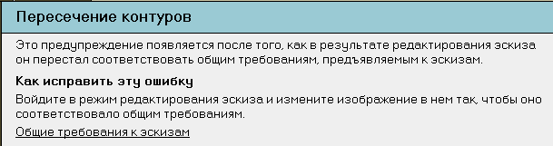

Рис.118

Редактирование эскизов

Эскиз в КОМПАС-3D является основным базовым элементом, форми- рующим форму и размеры будущей модели. Система позволяет вносить изме-

нения в любой эскиз, после чего модель будет перестроена согласно внесенным изменениям.
Для редактирования эскиза следует указать его. Это можно сделать с помощью дерева построения или щелчком мыши на любой грани, сформиро- ванной с помощью данного эскиза. Затем следует вызвать из контекстного ме- ню команду «Редактировать эскиз». Если эскиз был выбран в дереве по- строения, то следует нажать кнопку <Эскиз>на панели управления; как и в ре- дактировании операций, модель вернется к состоянию создания ее на этапе формирования выбранного эскиза (рис. 119). В процессе редактирования можно вносить любые изменения: перестраивать контур, менять размеры, накладывать и удалять параметрические связи и ограничения. Можно полностью удалить и построить новый контур. Если эскиз параметрический и содержит ассоциатив- ные размеры, вы можете удалять или редактировать их (рис. 120). На рис. 121 показана модель до редактирования эскиза и после его редактирования. Важно помнить, что редактирование эскиза не должно привести к полному разруше- нию модели или невозможности перестройки вашей конструкции на основе внесенных изменений.

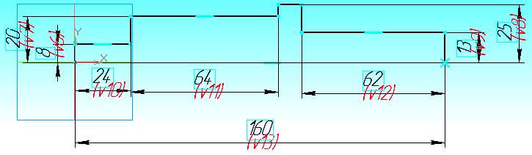

Рис.119
Иногда требуется изменить положение эскиза в пространстве, т. е. пере- нести его на другую плоскость. Чтобы разместить эскиз в другой плоскости, необходимо выделить его в дереве построения и из контекстного меню вызвать команду Изменить плоскость. На экране дисплея появится предупреждение о возможных нарушениях связей (рис.122).
Если такие нарушения не прогнозируются, вводим клавишу «ОК»; после чего плоскость или плоская грань, на которой был создан указанный эскиз, вы- деляются красным цветом. Далее выбираем новую плоскость или грань. Эскиз будет перенесен на указанный плоский объект.
Формообразующий элемент и созданные на его основе элементы пере- строятся в соответствии с новым положением эскиза.
Команду Изменить плоскость удобно использовать для переноса вы- ступов и отверстий на другую грань детали или для изменения основных видов.

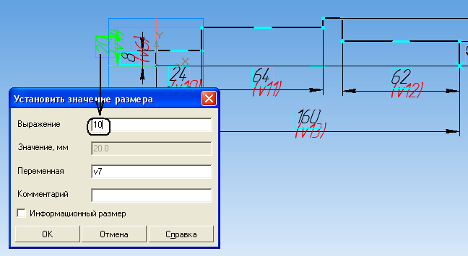

Рис.120

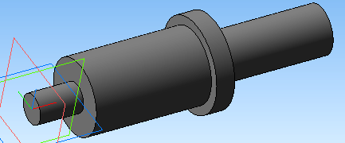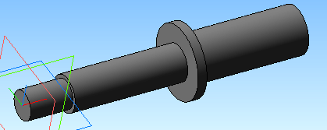

Рис.121

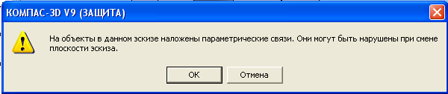

Рис.122

Специальные компьютерные технологии моделирования в КОМПАС-3D

В процессе редактирования моделей, как мы убедились, могут возникать различные несоответствия или ошибки, которые затем приходится корректиро- вать. Эти дополнительные действия не являются недостатками системы. Они являются недостатками самой модели или точнее выбранной технологии ее создания.
Каждый раз при формировании модели мы сталкиваемся с выбором: бы- стро создать модель определенной геометрии, а затем, если понадобится, ре- дактировать ее, или затратить больше времени на ее создание, используя спе- циальные технологии, но в последствии иметь возможность изменять ее в весь- ма широких пределах, без дополнительных корректировок. Поскольку процесс конструирования – это творческий процесс, который часто требует внесения определенных поправок, то второй вариант является наиболее предпочтитель- ным. Можно сочетать оба варианта, формируя модель. Те составляющие, кото- рые в дальнейшем не планируется изменять, можно создать жесткими, а эле- менты, которые в процессе проектирования могут меняться, следует формиро- вать в гибком варианте.

Параметрические свойства модели

Существует два типа параметризации трехмерной модели – вариацион- ная и иерархическая, сочетание которых позволяют создавать параметрические модели с самыми разнообразными связями и в дальнейшем изменять параметры модели, не нарушая ее топологию.
Вариационная параметризация может иметь два вида:
- параметризация графических объектов в эскизе;
- сопряжение между собой компонентов сборки.
Иерархическая параметризация – это связи между отдельными ком- понентами модели, которые появляются автоматически по мере создания ее. Кроме того, возможно задание уравнений, связывающих переменные парамет- ры в модели.

Вариационная параметризация эскиза

Каждый эскиз, участвующий в формировании трехмерной модели, па- раметризирован.
По умолчанию при создании эскизов включен параметрический режим.
На его геометрические объекты могут быть наложены различные связи и ограничения как автоматически, так и вручную; при этом используются при- вязки и панель параметризации. Связи и ограничения распространяются не только на геометрические объекты в эскизе, но и на проекции ребер и вершин детали на плоскость данного эскиза.

При редактировании любого геометрического элемента другие объекты автоматически перестраиваются так, чтобы связи и ограничения не наруша- лись. При этом совершенно непринципиально, в каком порядке создавались объекты и каким способом накладывались связи – автоматически или отдельной командой.
Следует отметить, что пользователь вправе разрушить все связи и убрать ограничения. В результате эскиз можно сделать непараметрическим.

Сопряжение компонентов сборки

Сопряжение – это параметрическая связь между компонентами сборки, которая формируется путем задания взаимного положения элементов этих ком- понентов (например, соосность тел вращения, параллельность граней каких – либо деталей и т.д.).
В сопряжениях могут участвовать проекционные плоскости, начала ко- ординат, грани, ребра, вершины тел, вершины ломаных и сплайнов, начальные и конечные точки спиралей, геометрические объекты в эскизах, а также вспо- могательные элементы (конструктивные оси и плоскости).
Пользователь сам решает, на какие компоненты и в каком порядке на- кладывать сопряжения. Любое сопряжение можно удалить или отредактиро- вать.
При наложении сопряжений должны выполняться следующие условия:
- Компоненты, элементы которых сопрягаются, автоматически будут перемещаться так, чтобы выполнялось данное сопряжение. Поэтому в сопряжении не могут участвовать составные части одного компо- нента.
- Сопряжение не может быть установлено между зафиксированными компонентами сборки.
- Относительное перемещение сопряженных конструкций ограничи- вается.
- На конструкцию, которая уже участвует в одном или нескольких сопряжениях, можно наложить только такое сопряжение, которое не будет противоречить наложенным ранее.
В сборке, собранной с помощью сопряжений, рекомендуется фиксиро- вать один из компонентов (по умолчанию фиксируется первый компонент, вставленный в сборку из файла). Он будет играть роль неподвижного звена в цепочке сопряженных компонентов.

Иерархическая параметризация модели Иерархическая параметризация – параметризация, при которой опре-
деляющее значение имеет порядок создания элементов или последовательность их подчинения друг другу – иерархия.

Так для создания каждого элемента модели используются уже сущест- вующие элементы (например, для создания эскиза нужна плоскость или грань, для создания фаски ребро и. т.д.).
Элемент, для создания которого были использованы любые части или параметры другого элемента, считается подчиненным. Например, эскиз, по- строенный на ранее созданной грани, будет подчинен этой грани.
В иерархии КОМПАС-3D существуют два типа отношений между эле- ментами конструкции.
Если элемент подчинен другому элементу, он называется производным. Если элемент подчиняет себе другой элемент, он называется исходным. Плоскости проекций, существующие в дереве построения в начале соз-
дания модели, всегда являются исходными элементами.
Последний элемент в дереве построения всегда является производным. Все остальные элементы могут быть как исходными, так и производны-
ми. Один и тот же элемент может быть одновременно исходным и производ- ным. Например, выдавливание отверстия является производным элементом по отношению к собственному эскизу, и исходным по отношению к фаске выпол- ненной на ребре этого отверстия.
Элемент всегда будет исходным, по отношению одного или нескольких элементов находящихся ниже в дереве построения и производным, по отноше- нию к элементам находящимся выше в дереве построения.
Однако такое суждение не определяет точную связь между конкретными элементами.
Чтобы определить конкретные отношения, в которых участвует какой- либо элемент, его надо выделить в дереве построения и нажать правую клави- шу мыши, а затем в контекстном меню выбрать функцию Отношения в до- полнительном окне (рис.123).

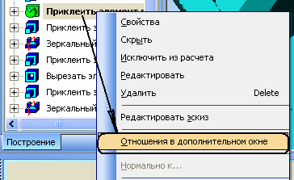

Рис.123

На экране дисплея появится диалоговое окно, содержащее сведения об иерархии отношений указанного объекта (рис.124).
Эскиз всегда имеет один исходный элемент, плоскость или грань, на ко- торой построен этот эскиз. Остальные элементы могут иметь несколько исход- ных элементов.

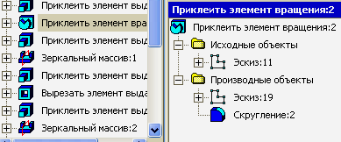

Рис.124

Иерархию элемента следует знать для того, чтобы при редактировании не разрушить созданную конструкцию и сохранить все необходимые связи и ограничения.

Порядок построения гибкой модели
К основным средствам, обеспечивающим построение гибких, легко пе- рестраиваемых моделей, можно отнести следующие:
- Анализ и планирование деталей и сборок.
- Использование параметризации в эскизах.
- Использование переменных и выражений.
- Использование опций в командах создания объемных элементов.
- Использование вспомогательных объектов в эскизах.
- Использование компоновочных эскизов.
- Создание новых моделей при проектировании сборок.

Проведя тщательный анализ и планирование, можно составить прогноз возможных изменений при проектировании какого-либо изделия и выработать наиболее рациональный метод конструирования модели. Анализ детали целе- сообразно проводить в следующей последовательности:
- мысленно разъединить модель на простые геометрические тела (ци-
линдр, параллелепипед, сфера и т.д.);
- выделить один из составляющих элементов в качестве основного, с которого начинается построение модели;
- определить, какие элементы впоследствии могу быть изменены;

- выяснить, какие связи необходимы между отдельными составляю- щими, чтобы наиболее корректно редактировать модель;

- если модель симметричная, применить команду Симметрия;
- если модель имеет повторяющиеся геометрические элементы, то применить команду Массив;
- определить порядок, в котором следует выполнять построение моде- ли, при этом целесообразно учитывать технологию изготовления де- тали.

На рис. 125 представлена параметрическая модель крышки до редакти- рования и после. Изменения внесены как в эскизы, так и в операции. Парамет- рические связи, наложенные на данную конструкцию, позволили без лишних затрат времени перестроить модель с учетом внесенных изменений.

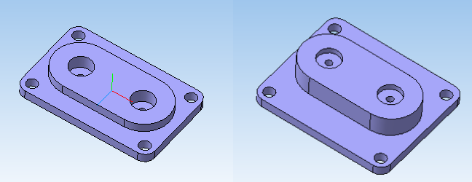

Рис.125

Лекция 8

МОДЕЛИРОВАНИЕ СБОРОЧНЫХ ЕДИНИЦ В КОМПАС-3D

Сборочной единицей называется изделие, которое собирается из отдель- ных частей на заводе изготовителе.
Модель сборочной единицы в КОМПАС-3D представляет собой трех- мерную модель, объединяющую модели деталей, стандартных изделий и под- сборок, а также информацию о взаимном положении этих компонентов и связях между ними. Модели деталей хранятся в отдельных файлах на диске. В файле сборки хранятся лишь ссылки на эти модели. Файлы сборок имеют расшире- ние*.a3d.
Пользователь может указывать взаимное положение компонентов сбор- ки, задавая параметрические связи между гранями , ребрами, вершинами и ося- ми.
В сборке можно выполнять формообразующие операции, имитируя об- работку изделия в сборе, например, создать отверстие, проходящее через не- сколько деталей.
Существуют различные технологии создания модели.

Проектирование «снизу вверх»
Если в файлах на диске уже существуют все компоненты, из которых должна состоять сборка, их можно вставить в сборку, а затем установить тре- буемые сопряжения между ними. Этот способ проектирования напоминает дей- ствия слесаря-сборщика, последовательно добавляющего в сборку детали и уз- лы и устанавливающего их взаимное положение.
Несмотря на кажущуюся простоту, такой порядок проектирования имеет ряд недостатков. Для моделирования отдельных деталей с целью последующей их «сборки» требуется точно представлять их взаимное положение и топологию изделия в целом, вычислять, помнить (или специально записывать) размеры одних деталей, чтобы в зависимости от них устанавливать размеры других де- талей.

Для иллюстрации порядка проектирования «снизу вверх» можно провес- ти такую аналогию с процессом создания конструкторской документации: про- ектирование «снизу вверх» подобно компоновке сборочного чертежа из готовых чертежей деталей; в случае «нестыковки» каких-либо деталей требуется внести изменения в их чертежи и только затем исправить компоновку.

Проектирование «сверху вниз»
Если компоненты еще не существуют, их можно моделировать прямо в сборке. При этом первый компонент (например, деталь) моделируется в обыч- ном порядке, а при моделировании следующих компонентов используются су-

ществующие. Например, эскиз первого формообразующего элемента новой де- тали создается на грани существующей детали и повторяет ее контур, а траек- торией этого эскиза при выполнении кинематической операции становится ребро другой детали. В этом случае ассоциативные связи между компонентами возникают непосредственно в процессе построения, а впоследствии при редак- тировании одних компонентов другие перестраиваются автоматически.
Кроме автоматического возникновения ассоциативных связей, происхо- дит и автоматическое определение большинства параметров компонентов, что избавляет пользователя от необходимости помнить или самостоятельно вычис- лять эти параметры. Например, толщина прокладки, создаваемой непосредст- венно в сборке, автоматически подбирается так, чтобы эта прокладка заполняла пространство между деталями (при проектировании «снизу вверх» пользовате- лю пришлось бы вычислить расстояние между деталями и задать соответст- вующую ему толщину прокладки); если в результате редактирования моделей расстояние между деталями изменится, то толщина прокладки также изменится автоматически (если модель прокладки была построена отдельно, ее толщина остается постоянной; и при перестроении соседних деталей может оказаться, что прокладка не заполняет зазор между ними или, наоборот, пересекает тела деталей).
С одной стороны, такой порядок проектирования предпочтителен по сравнению с проектированием «снизу вверх». Он позволяет автоматически оп- ределять параметры и форму взаимосвязанных компонентов и создавать пара- метрические модели типовых изделий. Однако при таком проектировании теря- ется представление о реальном процессе сборки.
Если применить предложенную в предыдущем разделе аналогию с про- цессом черчения, можно сказать, что при проектировании «сверху вниз» внача- ле создается сборочный чертеж изделия, и лишь затем (на его основе) – чертежи деталей.
Смешанный способ проектирования
На практике чаще всего используется смешанный способ проектирова- ния, сочетающий в себе приемы проектирования «сверху вниз» и «снизу вверх основные характеристики, а также модели стандартных изделий . Например, при проектировании редуктора вначале создаются модели отдельных деталей зубчатых колес, затем эти детали вставляются в сборку и производится их компоновка. Остальные компоненты (например, крышки, шпонки и прочие детали, окружающие колеса и зависящие от их размера и положения) создаются
на месте» (в сборке) с учетом положения и размеров окружающих компонентов.
Для того чтобы создать новый файл трехмерной модели сборки, нажми- те кнопку . На экране откроется окно нового документа – Сборка. В левой части экрана появится Компактная панель (рис. 126)

- Редактирование сборки..

- Пространственные кривые.

- Поверхности..

- Вспомогательная геометрия..

- Сопряжения..

- Измерения..

Рис.126

Если ввести кнопку <Редактирование сборки>, то откроется панель, состоящая из девяти кнопок (рис.127).
Построение модели сборки рассмотрим на примере проектирования фрагмента сборочной единицы Вал в сборе, в которую входят следующие де- тали: вал, зубчатое колесо, втулка и шпонка.
Такие детали, как вал, втулка и зубчатое колесо создадим с помощью окна Деталь, а также используем менеджер библиотек КОМПАС (рис. 128).
Построение сборки начинают с выбора базового объекта. Обычно в ка- честве базового принимают тот объект, относительно которого удобно распо- лагать все остальные. Основной деталью в данном рассмотренном варианте бу- дет вал. Так как он был создан ранее и сохранен в отдельном файле, то для того чтобы ввести его в сборку, необходимо нажать кнопку <Добавить из файла>.

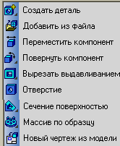

Рис.127

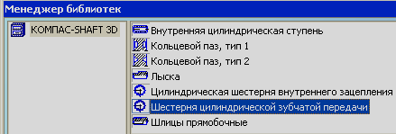

Рис.128

На экране появится фантом, который можно свободно перемещать в окне сборки. В ответ на запрос системы Укажите местоположение компонента необходимо указать точку начала координат модели, при этом курсор должен находиться в режиме указания вершины.
После вставки первого объекта, его начало координат, направление осей координат и системные плоскости совмещаются с аналогичными элементами сборки. Первый компонент фиксируется в том положении, в котором он был вставлен. Зафиксированный объект не может быть перемещен в системе коор- динат сборки.
Однако при необходимости можно отключить фиксацию объекта. Для этого следует выбрать объект в дереве построения и вызвать из контекстного меню команду Свойства компонента. В открывшемся диалоговом окне вводим опцию Отключить фиксацию (рис. 129).

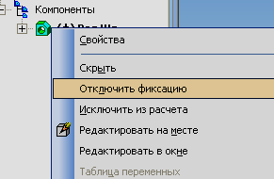

Рис.129

В дереве построения появится первая составная часть – Вал. Слева от названия детали системой будет введен условный знак (ф), обозначающий фик- сацию детали (рис.130).
Теперь необходимо получить соединение вала и зубчатого колеса с по- мощью шпонки. Модель шпонки создадим на месте. Укажем плоскую грань контакта основания шпоночного паза со шпонкой (рис. 130) и введем кнопку
<Создать деталь>.

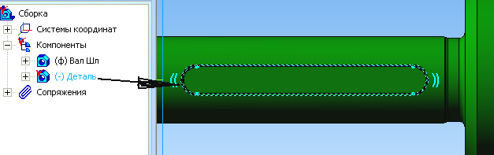
Рис.130

После ввода команды на экране появляется диалоговое окно, в котором дадим название новой модели «Шпонка» и введем кнопку <Сохранить>. Сис- тема перейдет в режим создания эскиза основания новой детали. С помощью команды Спроецировать объект в эскизе спроецируем ребро, которое будет представлять собой очерк шпонки. Далее закроем эскиз и выполним операцию выдавливания на высоту5мм.
В результате мы получим новую модель детали – Шпонка, вставленную в паз (рис.131).

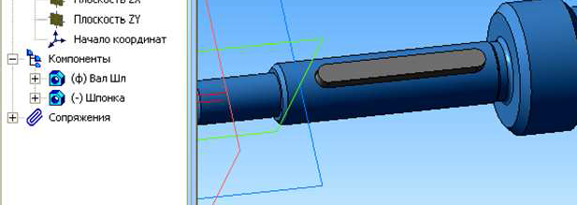

Рис.131

Вторично введем кнопку <Добавить из .Выберем деталь
Зубчатое колесо и укажем произвольное положение его(рис.132).

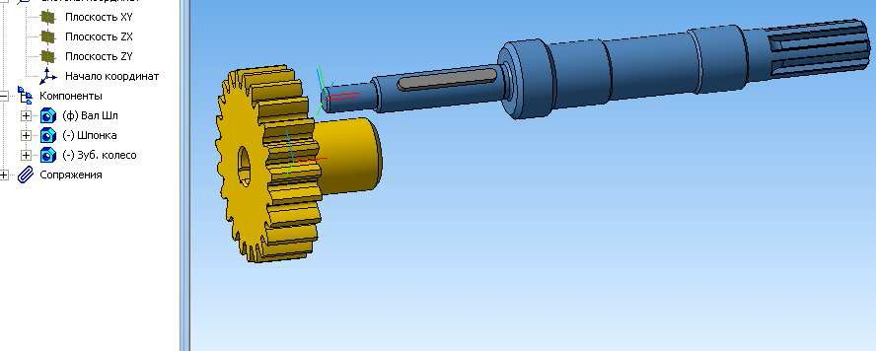

Рис.132

Соединение деталей в сборке осуществляем перемещением их в про- странстве и сопряжением.
Сопряжение – это вариационная параметрическая связь между гранями, ребрами, вершинами, плоскостями или осями составляющих компонентов. При вводе кнопки откроется Инструментальная панель сопряжения (рис.133).
На панели выбираем кнопку <Соосность>и устанавливаем сов- падение оси вала и зубчатого колеса.

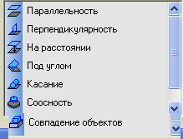

Рис.133

После вставки каждой последующей детали можно изменять ее положе- ние в рабочем окне. В КОМПАС – 3Dпредусмотрено несколько способов пе- ремещения отдельных элементов. Можно повернуть деталь вокруг его геомет- рического центра, вокруг оси или точки, а также сдвинуть его в любом направ- лении.
Для перемещения модели детали необходимо ввести кноп- ку<Переместить, после чего сдвигаем зубчатое колесо и поворачиваем его так, чтобы шпонка совпала со шпоночным пазом.
В результате модель зубчатого колеса займет свое место, а в дереве по- строения отобразится новая модель и все сопряжения, заданные пользователем (рис. 134).

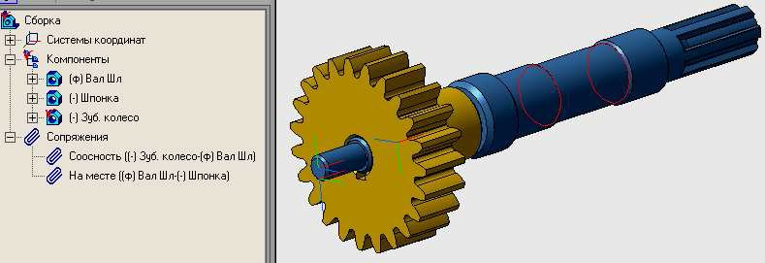

Рис.134

После поворота или перемещения какой – либо детали его пиктограмма в дереве построения будет отмечена “галочкой ” красного цвета . Это оз- начает, что ее новое положение отражено только на экране монитора, но не со-

хранено в файле сборки. Для того чтобы сообщение об изменениях было запи- сано в файле, необходимо ввести кнопку <Перестроить>.
Аналогично зубчатому колесу вставляем в рабочее окно втулку
(рис. 135).

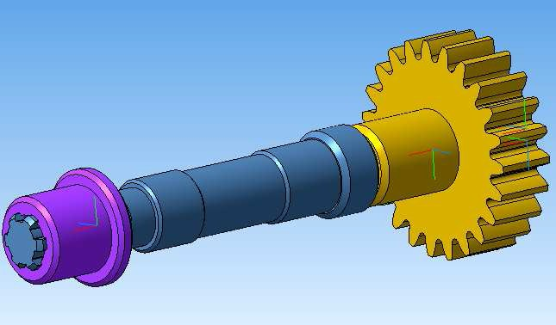

Рис.135

После завершения построения сборки система КОМПАС – 3Dпозволяет выполнить проверку на возможное пересечение соединяемых деталей. Для это- го на Панели измерений выберем кнопку <Проверка . После ввода кнопки, откроется строка параметров. В дереве построения необходимо выбрать детали, которые должны подвергнуться проверке. Выделим все детали, входящие в сборку, после чего введем кнопку . Как видим, в строке параметров появились сообщения (рис. 136), из которых можно сделать вывод, что деталь Вал пересекается с деталью Втулка, причем в шести местах.
Для исправления ошибки необходимо выяснить причину. В данном слу- чае пересечение может получиться за счет того, что зубья вала не попадают точно во впадины втулки. Исправим ошибку с помощью операции <Перемес- тить компонент>.

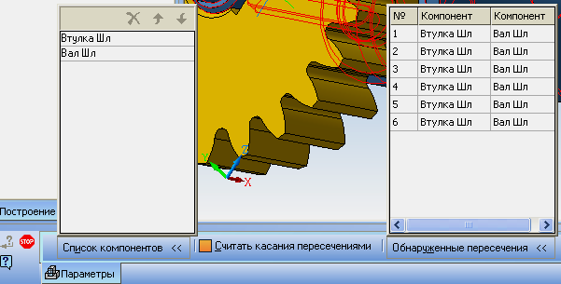

Рис.136

Однако вторичная проверка дает прежний результат.
Иногда пересечение получается за счет того, что размеры сопрягаемых деталей не совпадают. Например: длина шпонки больше, чем длина шпоночно- го паза; или диаметр вала больше, чем диаметр отверстия. В данном случае, очевидно, происходит пересечение зубьев вала с пазами на втулке. В дереве по- строения выделим деталь, в конструкцию которой предполагается внести изме- нения (втулку), и в контекстном меню выберем команду<Редактировать на месте>. После этого режим создания Сборки перейдет в режим создания Модели. На инструментальной панели выберем кнопку <Вырезать на месте>и в строке параметров укажем детали, которые пересекаются со втулкой (рис. 137). В нашем случае это вал. Вернемся в режим Сборки с помощью кнопки <Редактировать на месте> и повторим проверку, которая на этот раз даст отрицательный результат, т. е. пересечений компонентов не будет.
В процессе создания сборок можно не только вычитать, но и объединять детали. Система КОМПАС позволяет создать новую деталь, являющуюся объе- динением двух или более деталей, входящих в сборку.
Команда доступна в режиме редактирования детали в контексте сборки. Объединение деталей возможно, если каждая из них содержит по одно-
му телу. Многотельные детали объединить нельзя.
Перед вызовом команды <Объединить необходимо создать новую деталь в контексте текущей сборки. Для этого выделите в сборке

какой-либо плоский объект и нажмите кнопку <Создать деталь> на инстру- ментальной панели редактирования детали.

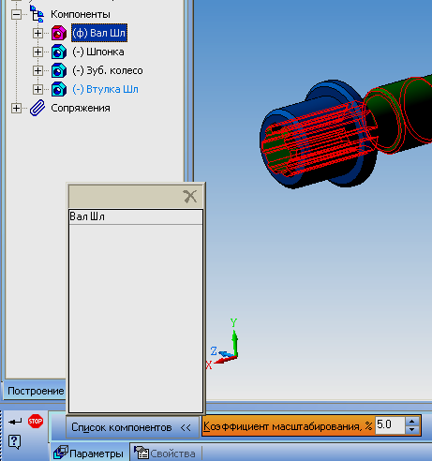

Рис.138

В появившемся на экране диалоге необходимо задать имя файла, в кото- рый будет записана новая деталь.
После сохранения файла новой детали система перейдет в режим созда- ния эскиза ее первого элемента.
Для создания детали, являющейся объединением имеющихся деталей, эскиз не требуется, поэтому выйдите из режима построения эскиза, нажав кнопку<Эскиз>.
Система перейдет в режим редактирования детали.
Нажмите кнопку <Объединить компоненты> на инструментальной панели редактирования детали или выберите ее название в меню Операции.
Выберите детали, которые необходимо объединить, указав их в окне мо- дели или в Дереве модели (рис. 139). Для выполнения операции необходимо,

чтобы выбранные детали пересекались друг с другом или имели совпадающие грани.
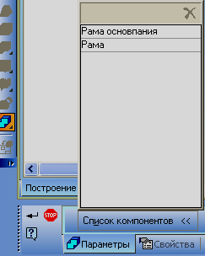

Рис.139

Модель сборочной единицы не всегда дает полное представление о каж- дой детали. Некоторые детали вообще могут быть невидимы. Иногда в реклам- ных, дизайнерских проектах целесообразно показать как сборку, так и все дета- ли, входящие в нее. Для этого в системе КОМПАС – 3Dпредусмотрена опера- ция разнесения сборки.
Можно разъединить сборочную единицу на отдельные детали. Для этого необходимо выполнить ее разборку. Она выполняется по следующей схеме: Сервис → Разнести компоненты → Параметры.
При этом на экране появится диалоговое окно (рис. 140), в котором сле- дует нажать кнопку ; тем самым ввести шаг разнесения – 0, а затем в дереве построения выделить модель детали, предположим, Втулка шлицевая (шаг 0). Далее в строке параметров указываем расстояние, направ- ление и грань вала, относительно которого будет совершено перемещение. Компоненты могут разноситься в направлении указанного ребра или перпен- дикулярно указанной грани. В заключение указывается кнопка <Применить>.
Повторяем операцию для других деталей, и в результате нажатием кнопки <Разнести>получаем изображение сборочной единицы в разборе (рис.141).

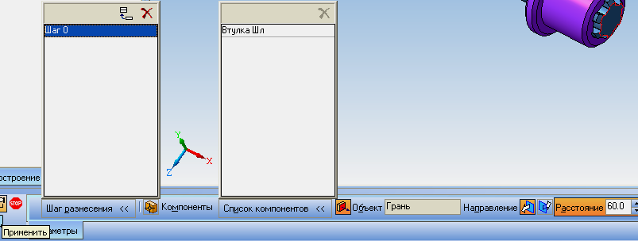

Рис.140

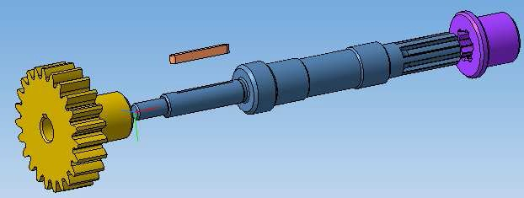

Рис.141

Для того чтобы вернуться к отображению сборки, необходимо вновь нажать кнопку<Разнести>.

Список литературы

- А. Потемкин «Инженерная графика»- Москва, «Лори», 2000
- «Азбука КОМПАС V10»- ЗАО АСКОН, 2008

